SUSOFT
Storeboten 11
53011 Kleppestø
Norway
(+47) 982 39 501

Android kasse aPos
Oppdatert 12. juni 2018
Skrevet for aPos versjon 1.1.8a

Produkt oversikt
Susoft introduserer en helt ny kasse for butikker basert på operativsystemet Android fra Google. Hensikten med å lage en slik løsning, er å gjøre det billigere for kundene å anskaffe ny maskinvare og å lage en robust løsning som er stabil så lenge løsningen har tilgang til internett.
Løsningen har vi kalt Susoft aPos som betyr Susoft Android “Point of Sale”.
Løsningen passer best for nettbrett på ca. 15”, men kan også fint benyttes på mindre enheter. Den kan til og med brukes på vanlige mobiltelefoner.

Installering

Nedlasting og installasjon
Om du har bestilt kasse gjennom oss i Susoft så vil Susoft aPos være forhåndsinstallert på kassen som du bestiller. Men dersom du er en partner av oss eller velger å installere aPos på ditt eget nettbrett så kan du laste ned en apk fil fra Global One. Under Android menyen i Global One så velger du POS. Siden denne apk filen ikke blir lastet ned fra Google Play så må du sørge for at du har innstillingen for “Ukjente kilder” aktivert på ditt nettbrett.
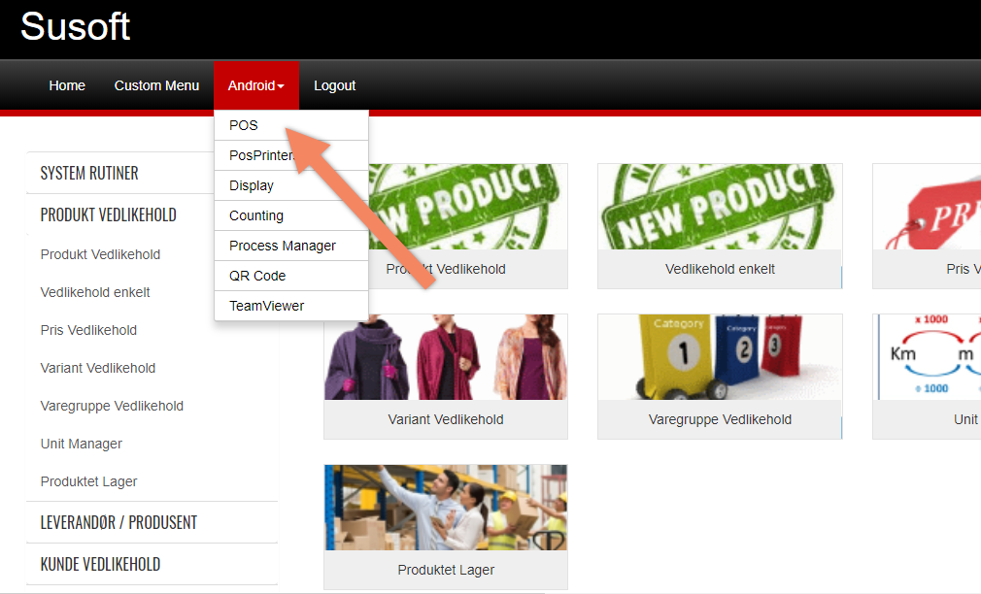

Når du har lastet ned og installert applikasjonen på nettbrettet ditt så er det på tide å legge inn lisensnøkkel. Den får du av oss, så om du ikke vet din lisensnøkkel så ta kontakt med oss på enten e-post (support@susoft.com) eller telefon (970 99 500). Om du ikke vet hvilket brukernavn eller passord du bruker så hjelper vi også til med det. Det som er viktig å huske på første gang du starter er at du skriver på brukernavn, bruker id-en din, punktum og butikknummeret til butikken din. For eksempel om bruker id-en din er 1 og butikknummeret ditt er 100 så må du skrive 1.100 på brukernavn. Senere når du logger inn så trenger du kun skrive bruker id-en din på brukernavn. I dette tilfellet tallet 1.
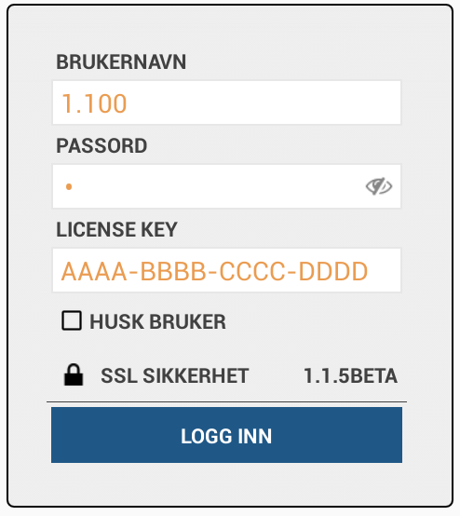

Installasjon av Bankterminal og kundedisplay
Bankterminalen som du skal bruke må være koblet med Ethernet kabel (Internett kabel) til det samme lokale nettverket som nettbrettet ditt og den må bruke. Hvilke innstillinger du trenger å gjøre på bankterminalen din har vi egen hjelpedokumentasjon for. Klikk her for å les om integrasjon.
Bankterminalen din har en IP adresse som vi må fortelle aPos om. For å komme til de innstillingene så må du logge inn i aPos med 998.chain brukeren. Ta kontakt med oss om du ikke vet passordet. Når du har logget inn med denne brukeren, går du til “Devices”. På “Kortterminal” velger du nå Enhet og Provider enten “NETS IP” dersom du har en Ingenico terminal fra NETS, eller “VERIFONE” dersom du har en bankterminal fra Verifone. Så skriver du inn IP adressen til bankterminalen under IP.
Dersom du har en bankterminal som ikke kan kobles til kassen eller som du ikke vil koble til kassen så lar du innstillingene for bankterminal stå blank. Da vil systemet regne med at du har en bankterminal som ikke er integrert, og salg med kort vil stå som manuell terminal på kasseoppgjøret.
Dersom du har et kundedisplay på et eget nettbrett som kundene kan se, så velger du også BLUETOOTH på Provider for Display. App for kundedisplay kan du laste ned fra Global One. Par hovedkassen med kundedisplayet, og velg, på kundedisplay appen, hovedkassen fra menyen oppe til høyre på kundedisplayet. Se bildene under.
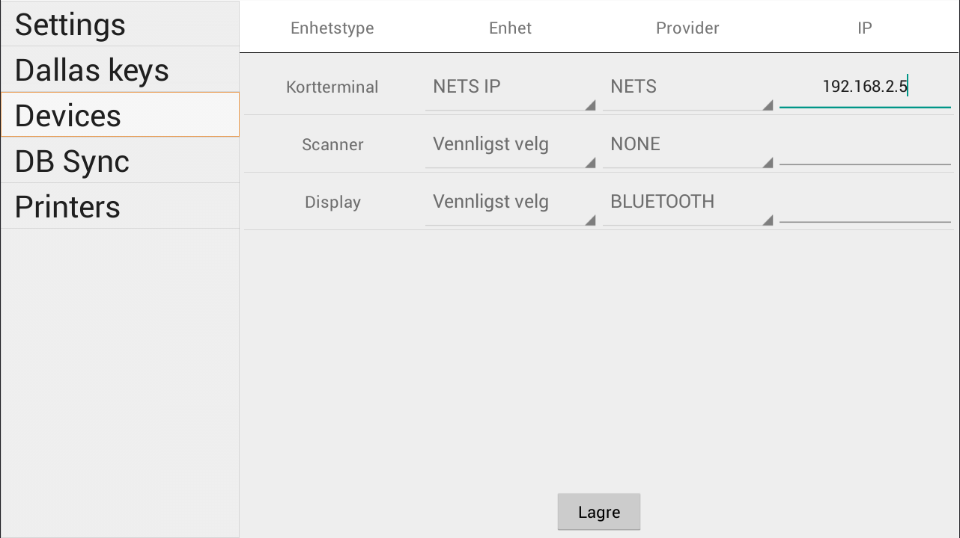
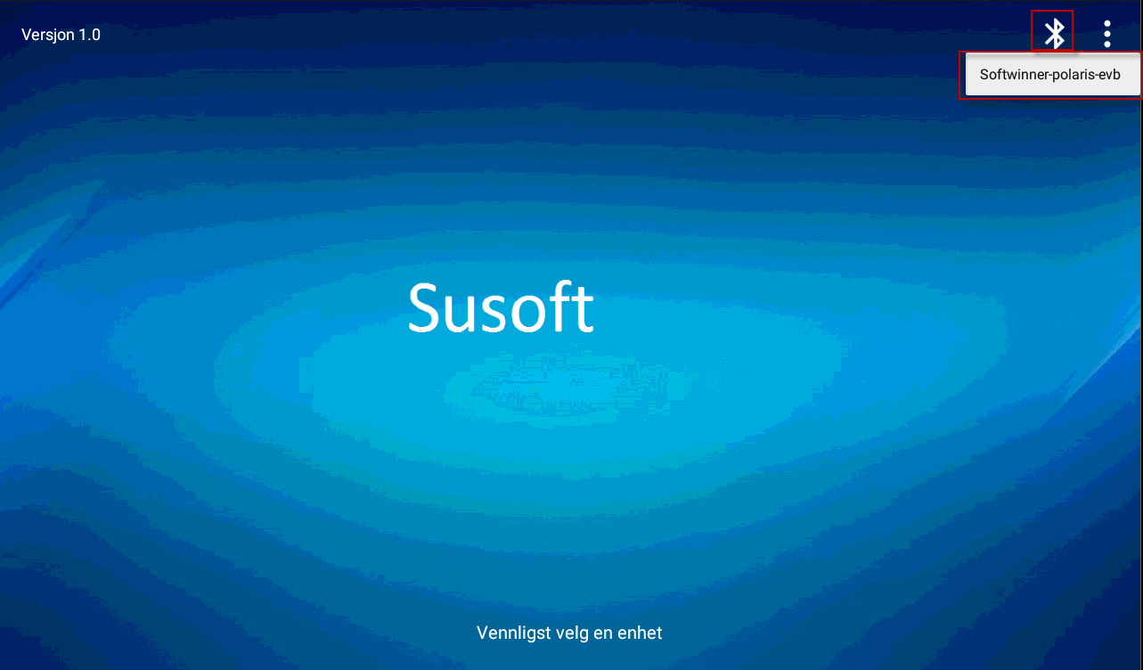
Legg også merke til at du på kundedisplayet (når du trykker på de 3 prikkene oppe i høyre hjørne) kan velge et annet bakgrunnsbilde i stedet for den blå skjermen med Susoft logo. Der kan du for eksempel ha din egen logo eller et reklamebilde for noen av produktene dine.

Installasjon av kvitteringsskrivere
I siste versjon har vi en helt ny applikasjon hvor du velger kvitteringsskriver, både vanlig kvitteringsskriver, kjøkkenskriver og bar skriver dersom du bruker det. De aller fleste trenger kun vanlig kvitteringsskriver.
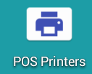Slik ser ikonet til den applikasjonen ut
Dersom du ikke allerede har denne applikasjonene installert eller om du nettopp har oppgradert aPos vil du få opp spørsmål om å installere denne. Da er det viktig at du trykker “installer” på denne. Uten POS Printer, får du ikke brukt kvitteringsskrivere.
Dersom dette er en ny installasjon eller du skal legge til en ny kvitteringsskriver så velger du knappen “Legg til skriver”
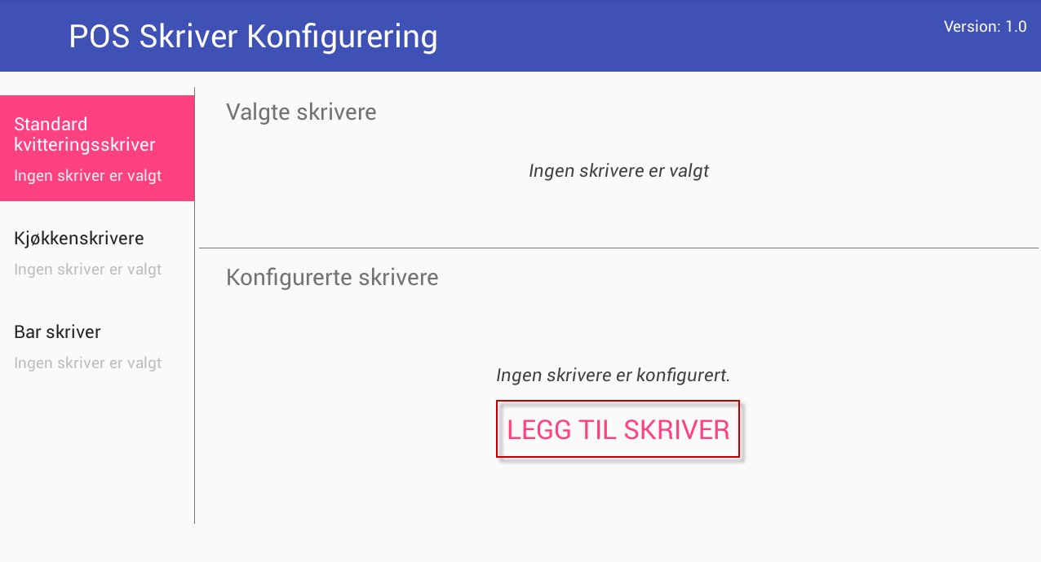
Da vil applikasjonen automatisk begynne å søke etter nettverksskrivere som du har koblet til samme lokale nettverk som det nettbrettet du kjører aPos på. Trykk på den skriveren som du skal bruke. Vanligvis vil det være en som heter “Bixolon eller Tysso”.
Dersom du har en kvitteringsskriver som er av en annen type enn nettverksskriver så velger du en av de andre typene, for eksempel “Seriell tilkobling”.
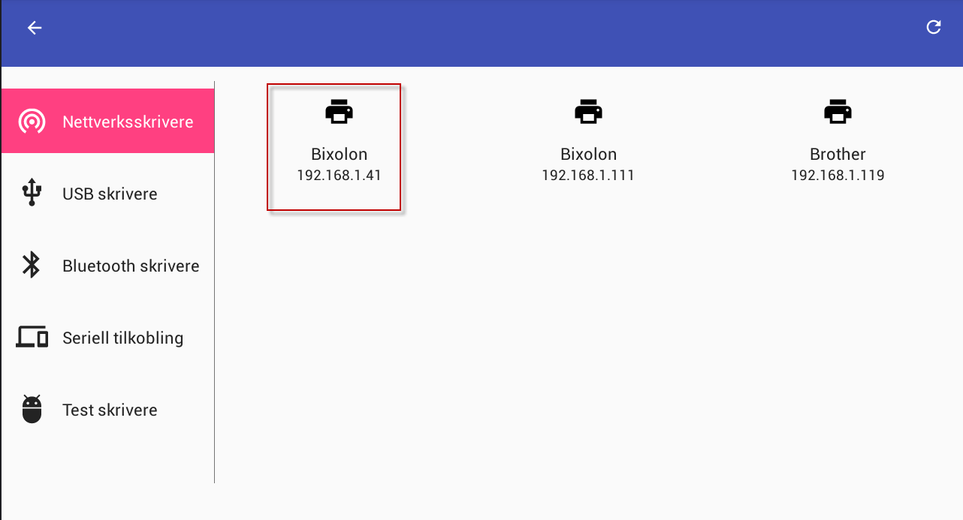
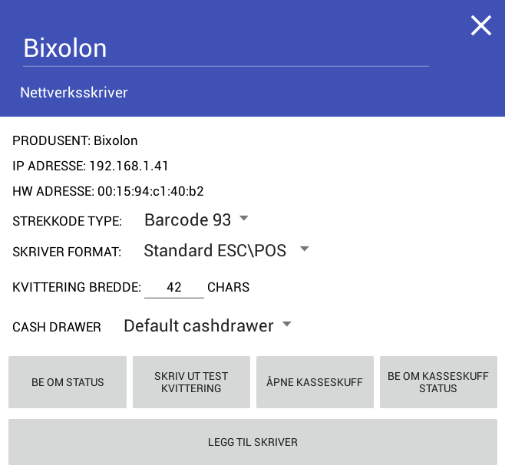
Når du trykker på kvitteringsskriveren så vil du få opp et nytt vindu hvor du blant annet kan teste at den fungerer. Du kan her også velge hvilken strekkode type du ønsker å bruke; Vanlig strekkode, eller QR kode. For å kunne benytte QR kode så må du ha en skanner som kan skanne den typen kode. Du trenger ikke endre på noen innstillinger her. For å legge til skriveren trykker du på “Legg til skriver”.
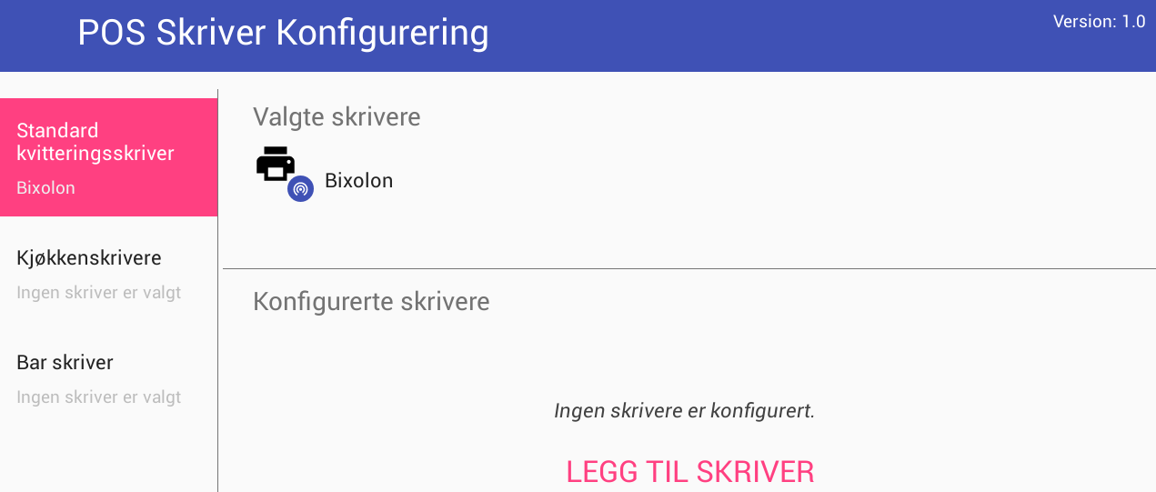
Når du ser at kvitteringsskriveren du valgte står under “Valgte skrivere” så skal det fungere.

Hvordan logger man inn for å selge
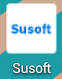Velg applikasjonen som heter Susoft for å starte Susoft aPos.
For å logge inn bruker man sin egen bruker id og passord. Om du ikke vet hva det er så må du spørre sjefen din eller ta kontakt med oss i Susoft, eller en av våre partnere dersom de har skaffet dere utstyret.

Hvordan logge inn flere selgere
For å logge inn flere selgere benytter du nøkkelen oppe i venstre hjørne. Vil du logge ut en selger så benytter du hengelåsen til høyre for nøkkelen. Dersom du vil bytte mellom selgere som allerede er logget inn trykker man på navnet til den selgeren man vil bytte til.
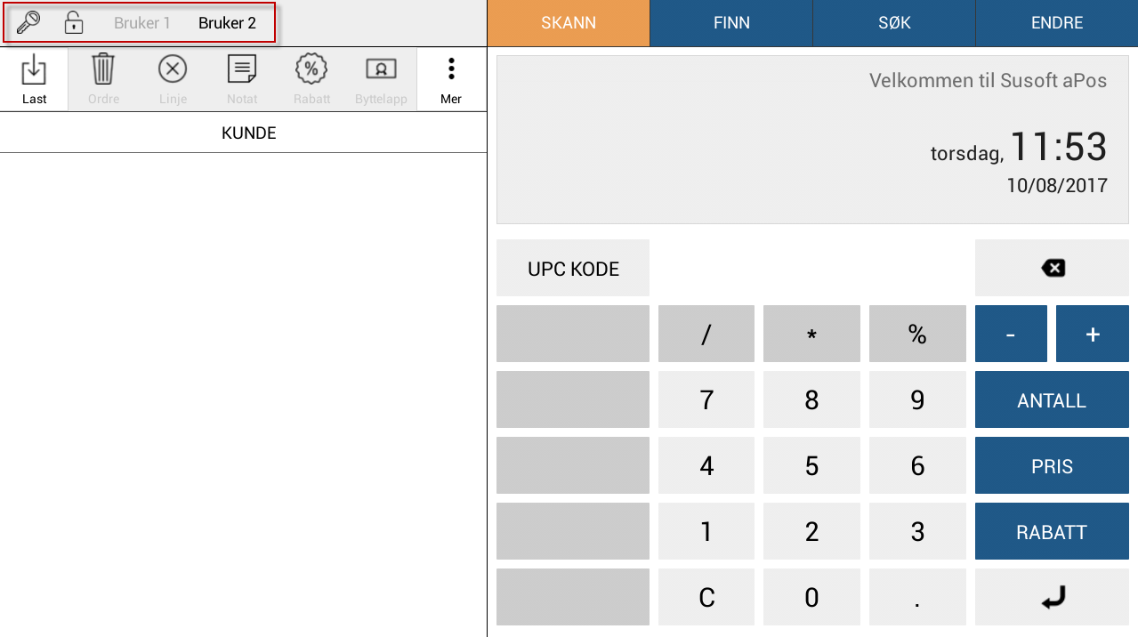

Bedre sikkerhet ved bytte av brukere
Dersom du ønsker at selgerene skal slå inn passordet sitt på nytt hver gang man bytter selger så har vi en innstilling for det inne på Global One. Logg deg inn på Global One og gå til System rutiner -> master parametre -> POS og velg “High security”. Start aPos på nytt for at innstillingen skal tre i kraft (Se punkt lenger ned om hvordan dette gjøres). Hver gang du bytter selger så vil det da komme et passord vindu hvor du må skrive inn passordet til den selgeren som du vil bytte til.
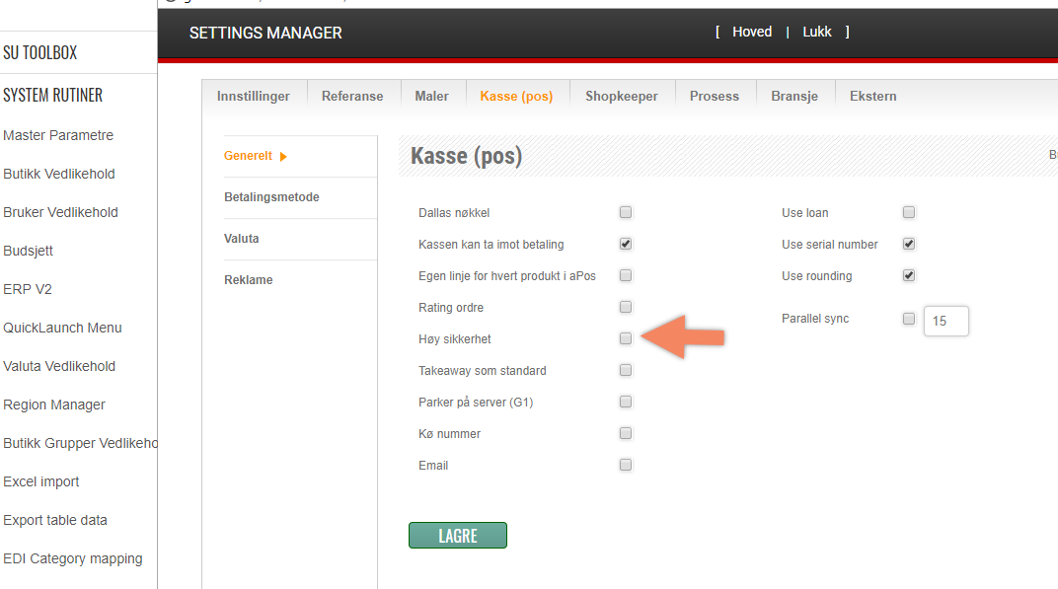

Hvordan starte aPos på nytt
For å lukke hele Susoft aPos så gjøres det på samme måte som du lukker andre applikasjoner på et Android nettbrett. Nøyaktig hvordan du gjør det vil avhenge av hvilket nettbrett du bruker, men det er omtrent likt på alle.
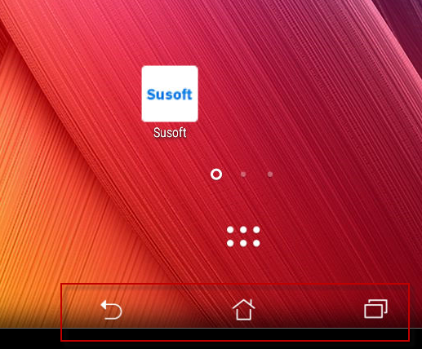
Du har vanligvis 3 knapper helt nede på skjermen. Den i midten er “Hjem” knappen. Den bruker du til å gå tilbake til “skrivebordet”. Knappen til venstre er en tilbakeknapp. Knappen til høyre bruker du til å få opp alle applikasjoner som kjører akkurat nå. Fra der kan du også lukke applikasjoner. På noen nettbrett har du et kryss som du kan trykke på for å lukke, men på de aller fleste så kan du lukke ved å enten dra applikasjonen ned eller til en av sidene. Etter at du har lukket aPos så kan du starte den på nytt og logge deg inn med bruker id og passord.

Nå er du klar til å registrere ditt første salg

Skanne et produkt
Helt oppe på høyre side av skjermen har du 4 knapper som du kan trykke på for å gå til forskjellige vindu. Du befinner deg alltid i det vinduet hvor knappen er orange. For å skanne produkter så må du være i SKANN vinduet. Skann inn varene i tekstfeltet. Trykk på den grønne knappen nederst på venstre side av skjermen for å gå til betaling.
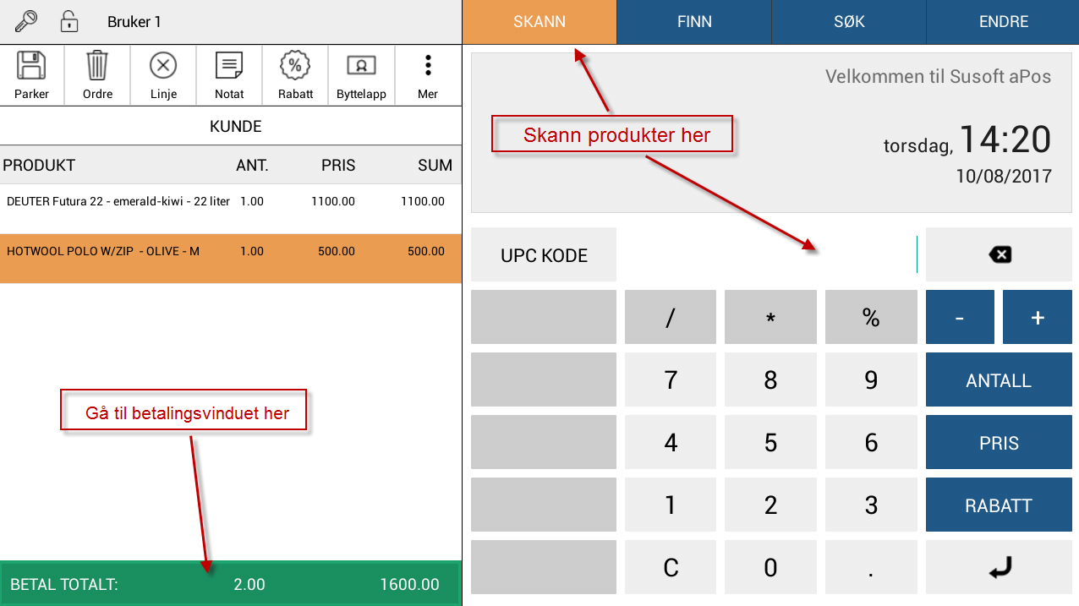

Ta imot betaling
På bildet nedenfor ser du betalingsvinduet. Der må du velge hvilken betalingstype kunden din ønsker å bruke. Også her er det til enhver tid den knappen som er oransje som er valgt.
Når du har valgt betalingstype, så kan du trykke enten på Enter knappen på tastaturet ditt eller du kan trykke på “Enter” knappen nede til høyre på skjermen. I dette tilfellet så er Kort valgt som betalingstype så da vil det komme opp et lite vindu som forteller selgeren hva som skjer på bankterminalen, og beløpet vil bli sendt til bankterminalen hvor kunden kan skrive inn pin koden sin. Vi vil komme tilbake til hvordan man bruker de enkelte betalingstypene. Når kunden har skrevet inn riktig pin kode, blir ordren både lagret lokalt og sendt til Global One, og kvittering blir skrevet ut på kvitteringsskriveren.
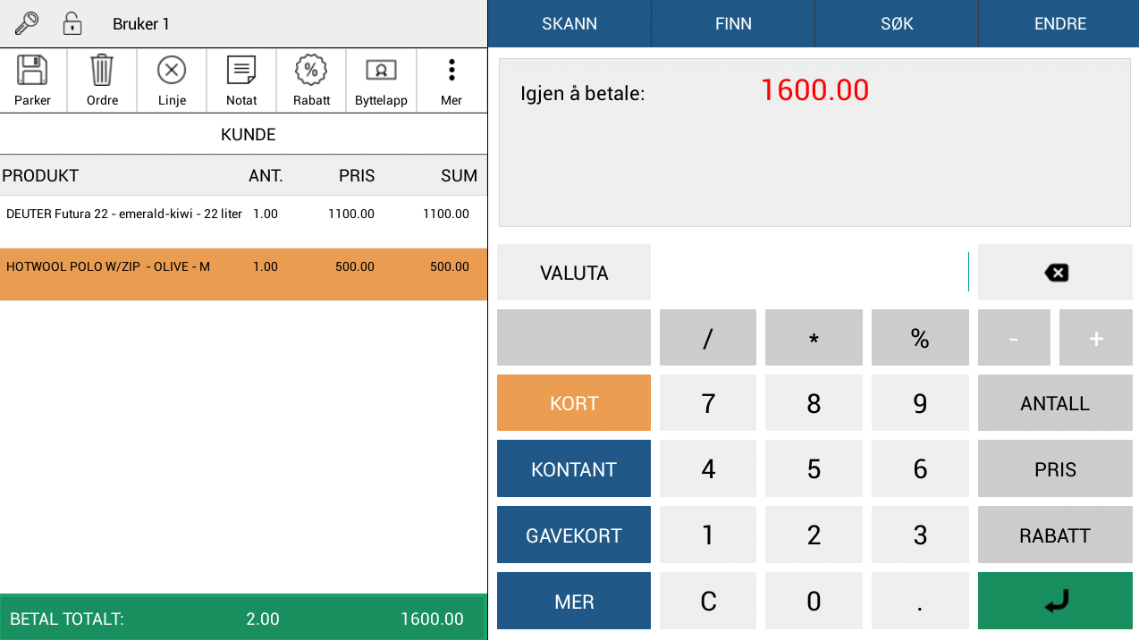

Betalingstyper
Den betalingstypen som er merket med en orange farge er den som er valgt så er den betalingstypen som du ønsker å bruke allerede merket med orange så trenger du ikke trykke på den. Da går du rett til den grønne “Enter” knappen.
Finner du ikke den betalingstypen som du ønsker å bruke trykker du på “MER” knappen.

Kort
Integrert bankterminal
Har du en bankterminal som er integrert så vil du på skjermen få opp informasjon om hva som skjer på bankterminalen. Her står det om betaling er godkjent eller avvist for eksempel. Du kan også selv avbryte betalingen.
Ikke integrert bankterminal
Bruker du en bankterminal som ikke er integrert på kassen, så må du først slå inn beløpet på terminalen, se at den betalingen ble godkjent, og så fullføre ordren på kassen for at kvittering skal bli skrevet ut. Her brukes også betalingstype “Kort”.

Kontanter
Skal kunden betale med kontanter så trykker du på “Kontant”. Her kan du enten trykke direkte på den grønne “Enter” knappen dersom kunden gir nøyaktig beløp til deg, eller dersom vekslepengene er så enkle å håndtere at du regner ut det selv.
Dersom du vil at systemet skal hjelpe deg med å kalkulere vekslepenger så trykker du på de knappene som tilsvarer sedler og kronestykker. I bildet under så har vi trykket på 100 for å fortelle systemet at kunden har betalt med en 100-lapp. Dersom du nå slår inn noe som er 50kr eller høyere så vil ordren fullføres automatisk. Dersom du for eksempel trykte på 100 en gang til så vil det komme opp melding om at kunden skal ta tilbake 50kr i vekslepenger.
Dersom du ved et uhell har trykt på for eksempel 100, så kan du slette det igjen ved å trykke på “Slett” knappen til høyre for betalingen. Men dersom du har trykt på noe som er høyere enn totalbeløpet på ordren, så vil ordren bli fullført og det vil komme opp veksel på skjermen. Da må du ta en retur til kontanter for at dette skal bli riktig. Dersom det var veksel så må du også lage et bilag inn i systemet på den summen som var veksel for å få de pengene inn i kassen igjen.
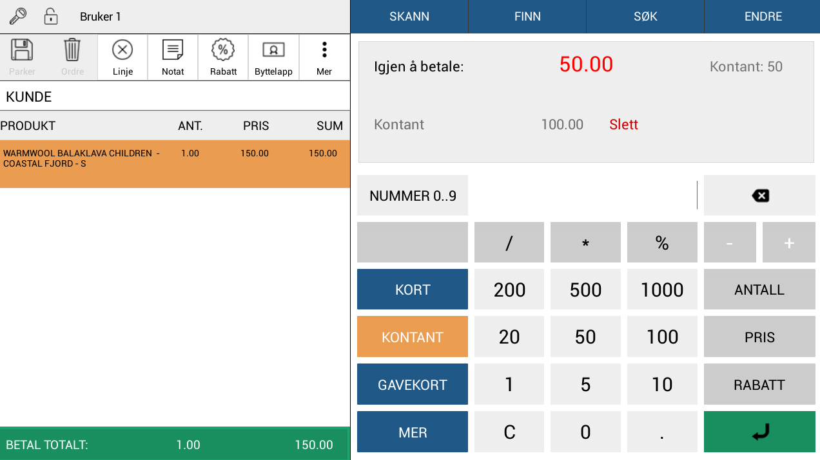
Trykk på “OK” for å fjerne denne meldingen.

Gavekort
Se eget avsnitt om gavekort lenger nede.

Faktura
Faktura krever at en kunde er registrert på ordren. Se lenger nede for hvordan det gjøres.
Har du valgt kunde og Faktura som betalingstype, så trykker du på den grønne “Enter” knappen for å lage ordren og fakturaen. Dersom kunden du valgte har innstilling for e-post faktura hvor e-post adresse er lagt inn i Global One, så vil fakturaen sendes automatisk på e-post til kunden. Dersom kunden ikke har innstillingen for e-post faktura, vil fakturaen bli lagt til i “Klar for fakturering” i Global One -> Kunde vedlikehold -> Faktura rapport -> Klar til fakturering. Dersom du likevel ønsker å sende den på e-post så må du inn og redigere kunden i Global One -> Kunde vedlikehold -> Kunde vedlikehold, før du trykker på knappen “Fakturer nå” i faktura rapport.
Dersom du vil sende fakturaen per post eller gi den direkte til kunden vil du når du trykker på “Fakturer nå” få opp en PDF med fakturaen. Den kan du skrive ut på en A4 skriver. Dersom du har en A4 skriver koblet til kassen kan du gjøre det der, ellers så må dette gjøres fra en PC hvor du har en A4 skriver koblet til.
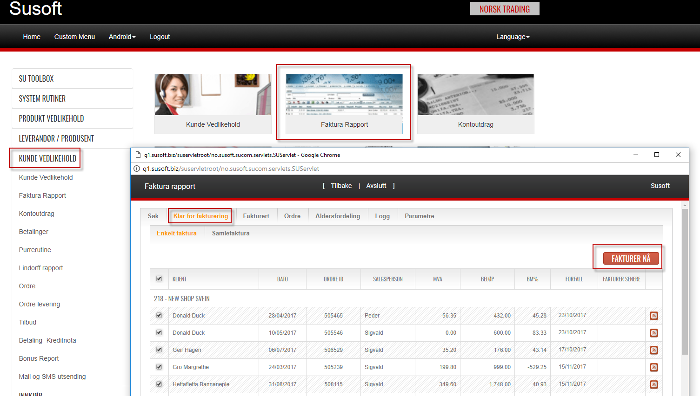
Under “Fakturert” i “Faktura rapport” kan du se fakturaer som du allerede har sendt ut. Fakturaer som er sendt (du har trykket på “Fakturer nå) vil komme på neste kasseoppgjør som du tar.

Vipps
Dersom Vipps ikke er synlig på kassen din kan du legge til det i Global One. Se punkt lenger nede; “Fjerne, legge til eller endre rekkefølge på betalingstyper”.
Vi har ikke laget en integrasjon mot Vipps, men du kan likevel registrere at en ordre ble betalt med Vipps. Kunden må da overføre penger til din bedriftskonto og vise til deg at pengene er sendt. Så kan du slå ut en ordre med å bruke Vipps. Da vil det stå på kvitteringen at Vipps er brukt som betalingsmiddel, og du vil kunne se på kasseoppgjøret hvor mye du har solgt for med Vipps.

Sjekk
Sjekk fungerer på samme måte som Vipps. Det vil stå “sjekk” på kasseoppgjøret og på kvitteringen. “Sjekk” er her bare et generelt navn for veldig mye. Du kan bruke denne til hvilken betalingstype du ønsker. Om du vil bruke en betalingstype som vi ikke støtter så kan du slå det ut på “Sjekk”. Dersom en betaling har gått igjennom på bankterminalen, men ikke blitt registrert på kassen, så kan du også bruke sjekk for å få registrert salget.

Bonus
For å kunne bruke “Bonus” så må det være registrert en kunde på ordren. Den kunden må også ha opparbeidet seg bonus i din butikk for å kunne bruke dette.
Når du velger Bonus så får du opp en melding hvor du må spesifisere hvor mye bonus som skal belastes kunden på dette salget. Du kan også se hvor mye bonus kunden har tilgjengelig.
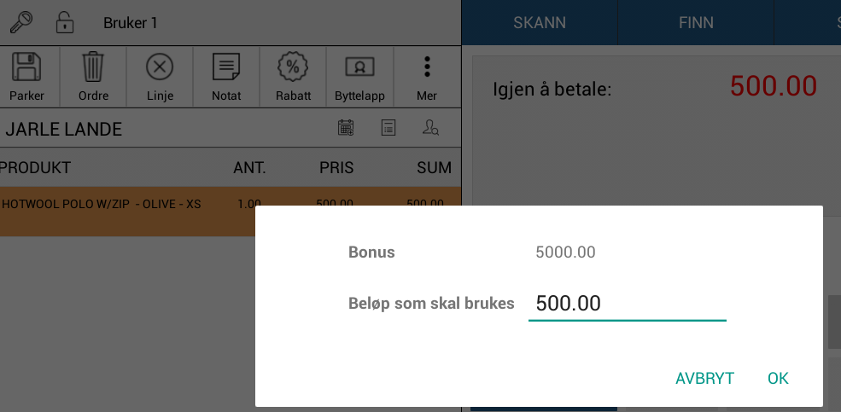

Eksternt Gavekort
Se eget avsnitt om gavekort og eksternt gavekort lenger nede.

Kontant Uttak
Kontant uttak vil si det samme som “Kort”, men her får du også opp en melding om hvor mye kunden ønsker å få tilbake i kontanter. Det vil si at kunden kan betale for eksempel 100 kr mer for produktene, og få 100kr tilbake i kontanter.

Valuta
Her kan du ta imot betaling i andre valutaer enn det som er standard for din butikk (i de fleste tilfeller norske kroner). Eventuelle vekslepenger gis tilbake til kunden i norske kroner eller det som er standard valuta for din butikk. For å legge til flere valutaer og endre kurs så går du inn på G1 -> System rutiner -> Master parametre -> POS -> Currency.
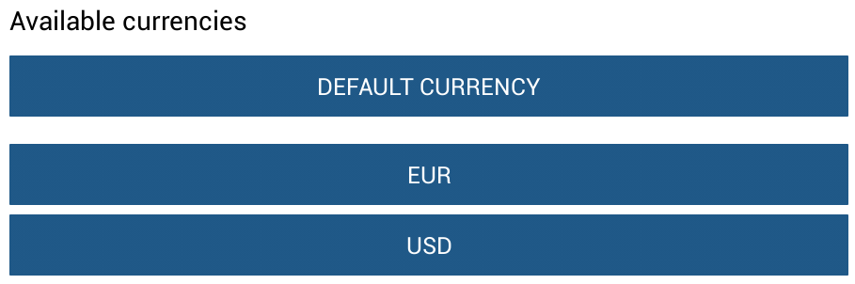

Manual Card
Bruker du “Manual Card” som betalingstype så registreres ordren som betalt med manuell terminal. Et scenario hvor denne kan brukes er om du har 2 bankterminaler, 1 integrert, og 1 som ikke er integrert. Da brukes denne mot bankterminalen som ikke er integrert. Et annet scenario er om du har gjort et salg på terminal som av en eller annen grunn ikke har blitt registrert inn på kassen.

Fjerne, legge til eller endre rekkefølge på betalingstyper
Du kan selv bestemme hvilke betalingstyper som skal være tilgjengelig i din butikk, og hvilken rekkefølge de skal stå i. For eksempel så kan du sette Faktura til å være standard, altså den første i listen og den som er valgt når du går til betaling.
I bildet under så ser du at Faktura står først:
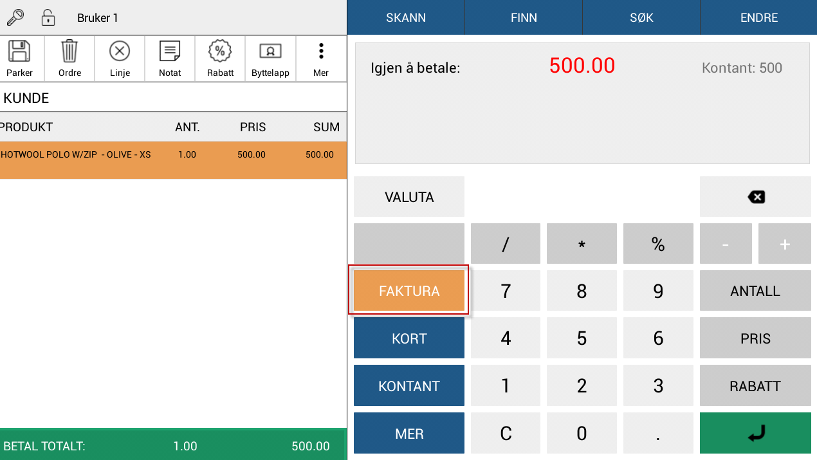
For å gjøre endringer på dette så må du gå til G1 -> System rutiner -> Master parametre -> POS -> Payment methods. Her kan du endre rekkefølge ved å dra opp eller ned. For å fjerne betalingstyper fra kassen, settes de i den venstre kolonnen. Alle i “selected” kolonnen vil vise i kassen. På bildet under ser du at jeg har fjernet Bonus, Valuta og Sjekk. Samtidig har jeg satt Faktura til å være standard betalingstype (den som vises først).
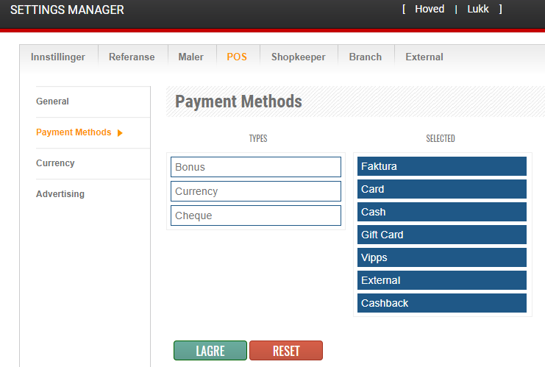
Etter at du har endret dette må aPos startes på nytt for å oppdatere seg slik at endringene kan tas i bruk.

Hvordan håndtere sammensatt betaling
Det hender at kunder ønsker å benytte flere kort på samme ordre eller litt på kort og litt på for eksempel kontanter. Her skal vi beskrive hvordan dette gjøres.
Du har registrert produktene og klikker på BETAL TOTALT. Så klikker du på KORT, og taster inn beløpet kunden ønsker skal belastes på aktuelt kort. Så klikker du på ENTER (nede til høyre). Nå vil kortet bli belastet oppgitt beløp.
På bildet nedenfor ser du at vi har belastet 100kr på et kort. De 100 kronene skrev vi inn i feltet hvor det står “Skriv her” på bildet under.
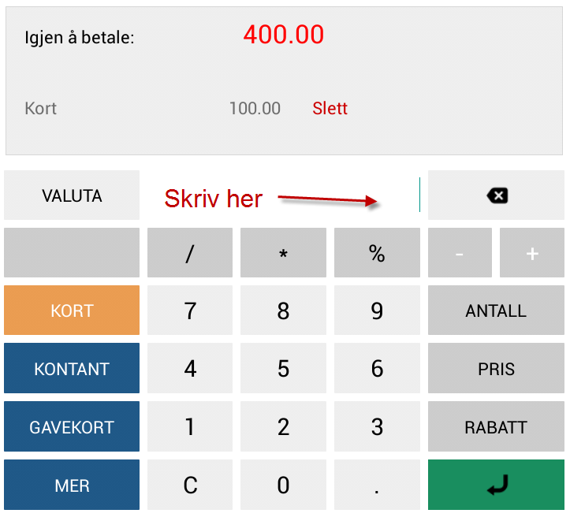
Så klikker du på KORT igjen dersom kunden vil betale mer med et annet kort. Trykk på Kontanter dersom kunden vil betale med kontanter. Eller du kan velge noe annet. Dersom resten av beløpet skal betales med det andre kortet eller med kontanter så gjelder samme regler som ved vanlig salg for kort eller kontant.
I eksempelet under ser du at vi har lagt til 100kr på kort og 200kr med kontanter. Det gjenstår fremdeles 200kr å betale. Det kan betales enten med et nytt kort, med flere kontanter eller med noe annet. Det er ingen begrensning på hvor mange forskjellige betalingstyper du kan ha på en ordre.
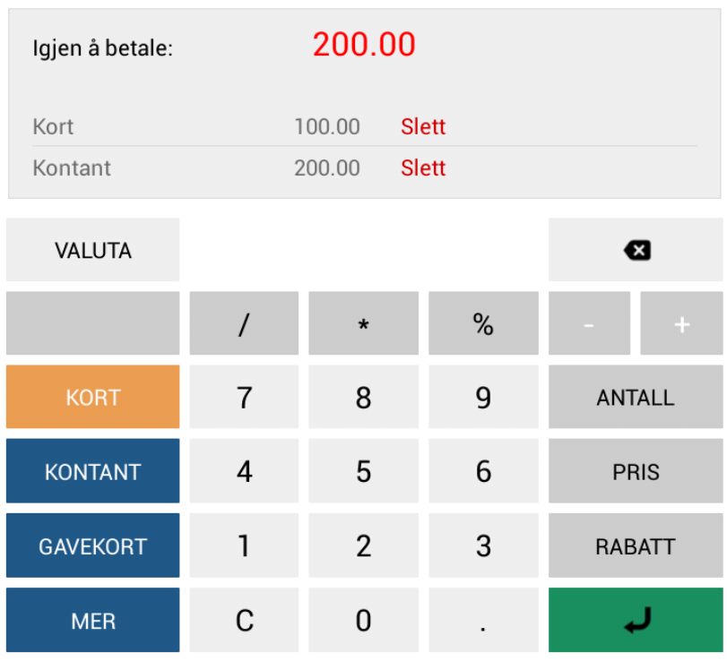

Hvordan søke opp varer
Når man skal søke opp en vare, klikker man på SØK oppe til høyre. Klikker man på denne får man frem søkefunksjonen. Her kan man taste inn ord eller deler av ord man ønsker å søke etter. Man kan også søke etter flere ord eller flere deler av ord. Vet du artikkel id-en eller strekkoden til produktet kan du også skrive inn det eller skanne det inn.
Klikk på søk (knappen innenfor den røde firkanten på bilder under), og du får en liste, som du kan “scrolle” nedover i, med produkter som tilfredsstiller ditt søk. For å selge et eller flere av produktene du har søkt opp så trykker du på produktet slik at det legger seg på venstre side av skjermen. Trykker du flere ganger på samme produktet så så vil antall av produktet endre seg tilsvarende.
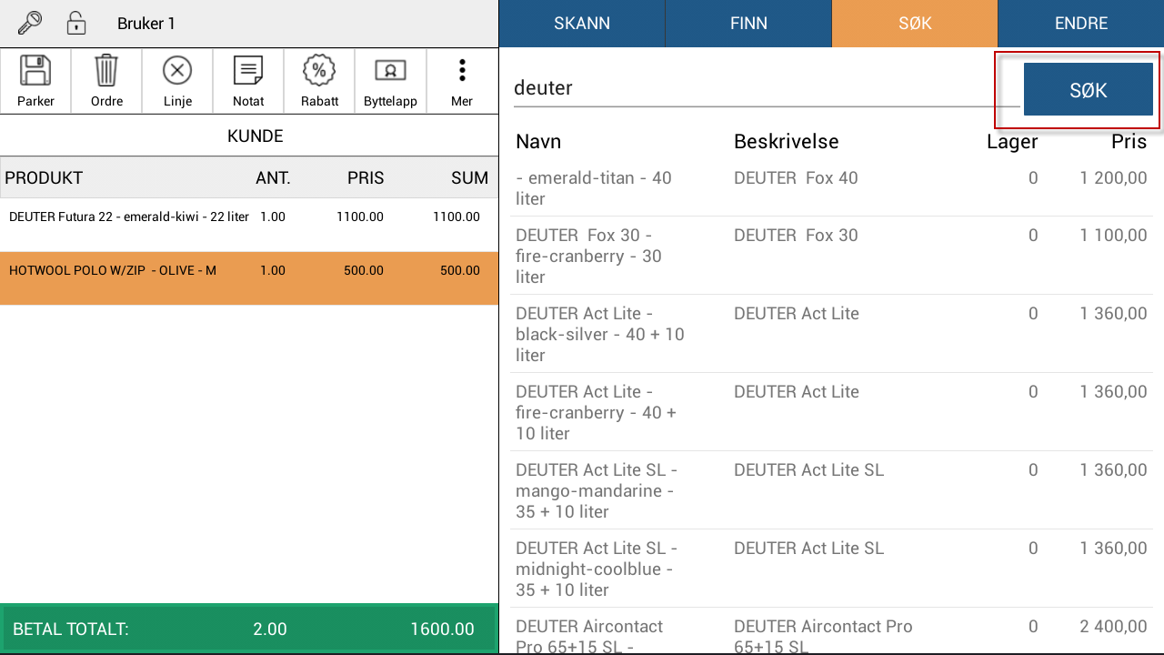

Hvordan bruke hurtigmenyen
Når man driver en Kafe eller Restaurant eller har varer uten strekkode, kan man lage en hurtigmeny. Dette gjør man i Global One (System rutiner -> Quick Launch Menu), men her skal vi vise resultatet som kommer frem i kassen.
Hvis man klikker på FINN, får man frem hurtigmenyen. Den kan bestå av flere undermenyer dersom det er laget til i Global One. De feltene som er orange er undermenyer. Dersom du går inn på en undermeny og vil tilbake til hovedmenyen så trykker du bare på FINN en gang til. De feltene som er grå er produkter. For å selge et produkt så trykker man bare på det produktet man vil selge slik at det legger seg på venstre side av skjermen. Trykk flere ganger for å legge til flere antall.
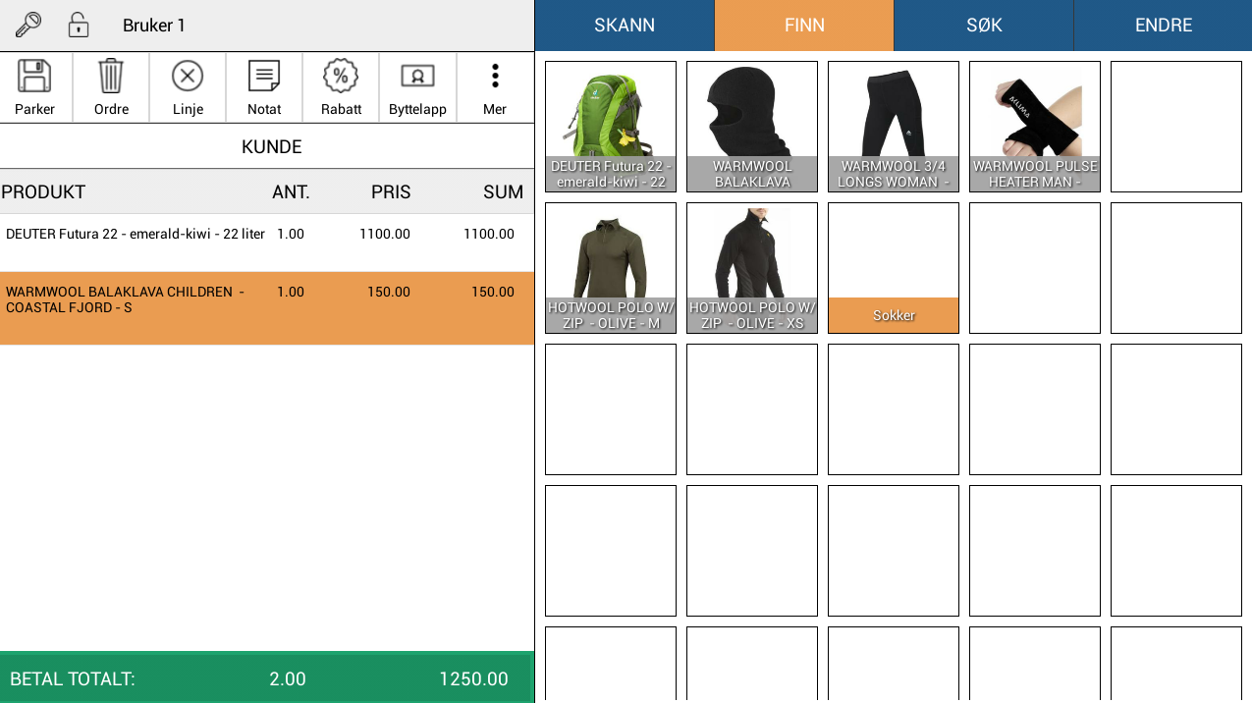

Slette varer fra ordreskjermen
For å slette varer fra ordreskjermen brukes knappene “Ordre” og “Linje” oppe på venstre siden av skjermen. “Ordre” sletter hele handlekurven, mens “Linje” sletter en varelinje. Den varelinjen som blir slettet med “Linje” er den som er merket med en orange farge. For å velge en annen varelinje trykker du på den varelinjen før du trykker på “Linje”.
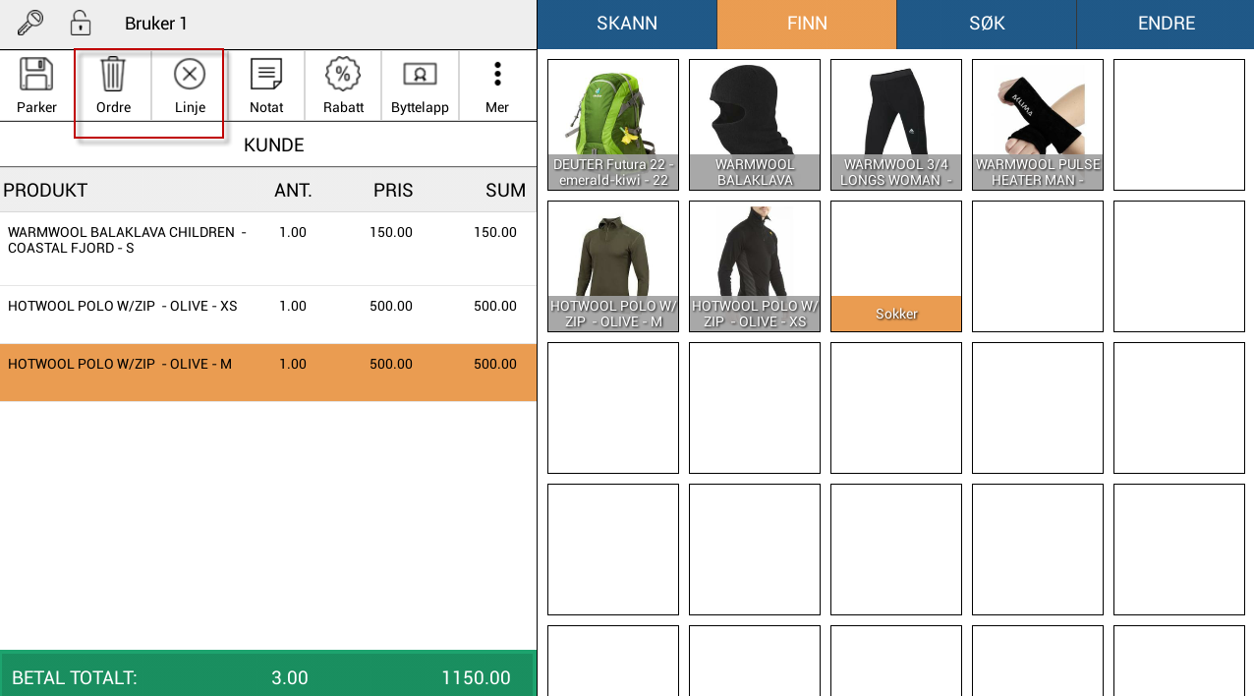

Endre et produkt

Endre antall
Om du skanner et produkt flere ganger så legger du til flere antall av det produktet. Dersom du trykker flere ganger på samme produkt i hurtigmenyen på “FINN” så legger du også til flere antall av et produkt. Men dersom du vil redusere eller legge til veldig mange av et produkt så har vi annen måte å gjøre det på. Trykk på den varelinjen som du vil endre antall på. Da kommer du til “ENDRE” vinduet på høyre side av skjermen. Der kan du trykke på minus og pluss knappene for å endre antall. Du kan også trykke på knappen som heter “Antall” slik at den skifter farge til orange, så skriver du inn i tekstfeltet der hva du vil at antallet skal være, før du så trykker på “Enter” enten på tastaturet ditt eller med Enter knappen nede til høyre på skjermen.
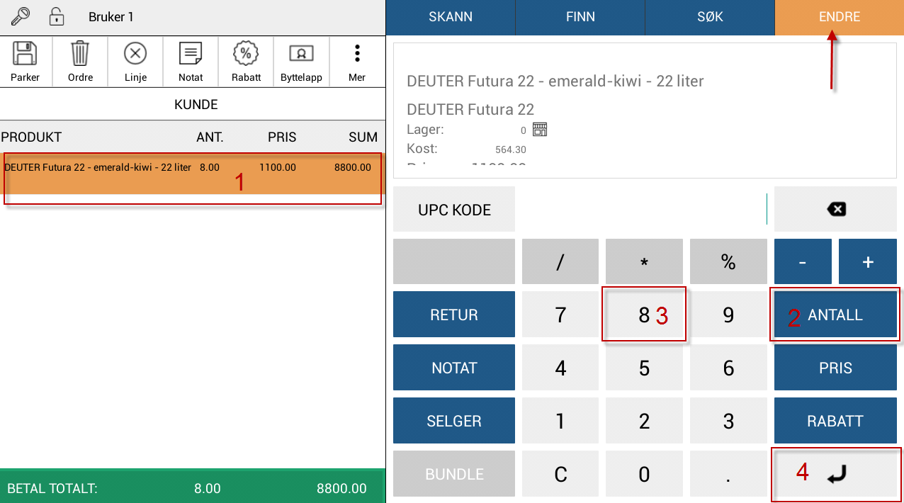

Endre pris
For å endre pris gjør du nesten det samme som når du skal endre antall. Du trykker på varelinjen du vil endre pris på, trykker på “PRIS” knappen, skriver inn en ny pris, og trykker på Enter.
Dersom prisen er lavere enn originalprisen så vil det bli registrert som en rabatt på den ordren.
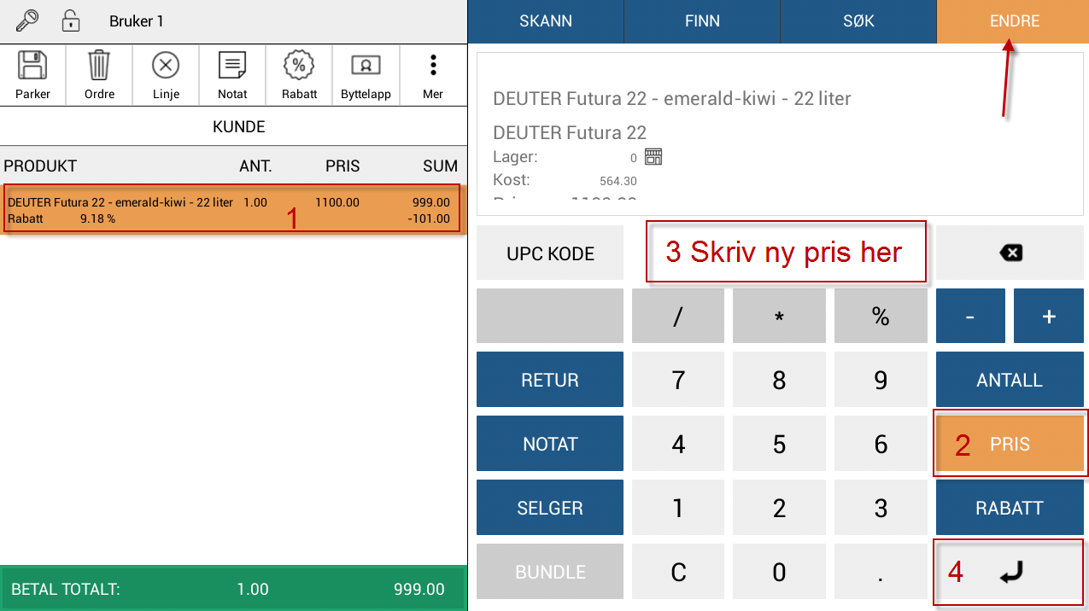

Skrive ut kopi av en kvittering

Kopi Kvittering knappen
Kopi Kvittering knappen som du finner i menyen ved å “sveipe” fra venstre på skjermen gir deg en kopi av kvitteringen til forrige salg. Det som er verdt å merke seg er at aPos ikke “husker” dette dersom du lukker aPos og logger inn på nytt. Da vil du oppleve at du får en feilmelding om “ingen ordre i minnet”. Om du får den feilmeldingen så må du skrive ut en kopi fra “Ordre Søk”.
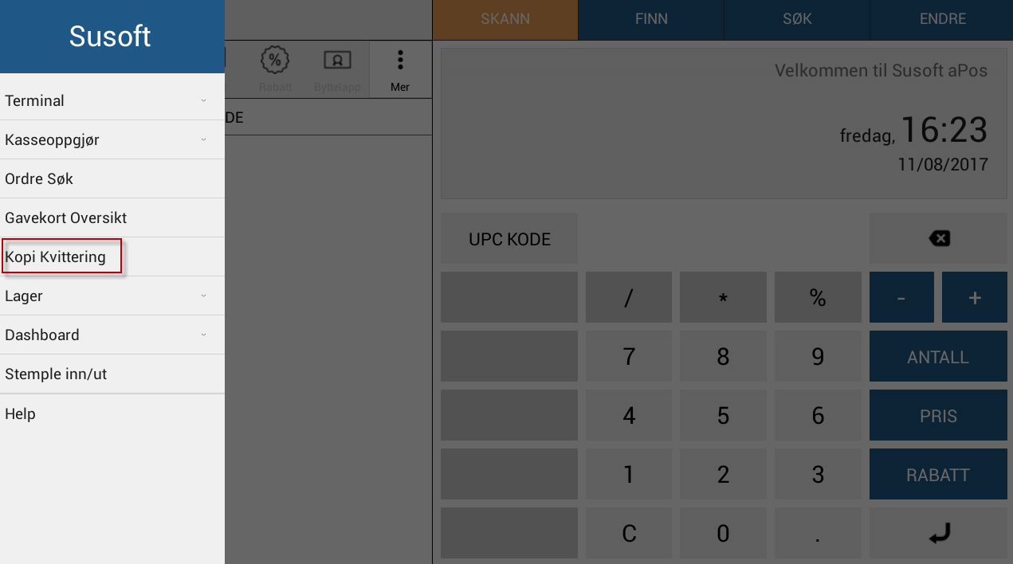

Kopi av kvittering fra “Ordre søk”
Vil du skrive ut en kvittering som ikke kan skrives ut med Kopi Kvittering knappen, så må du gå til Ordre Søk. Den finner du ved å “sveipe” frem menyen fra venstre side av skjermen.
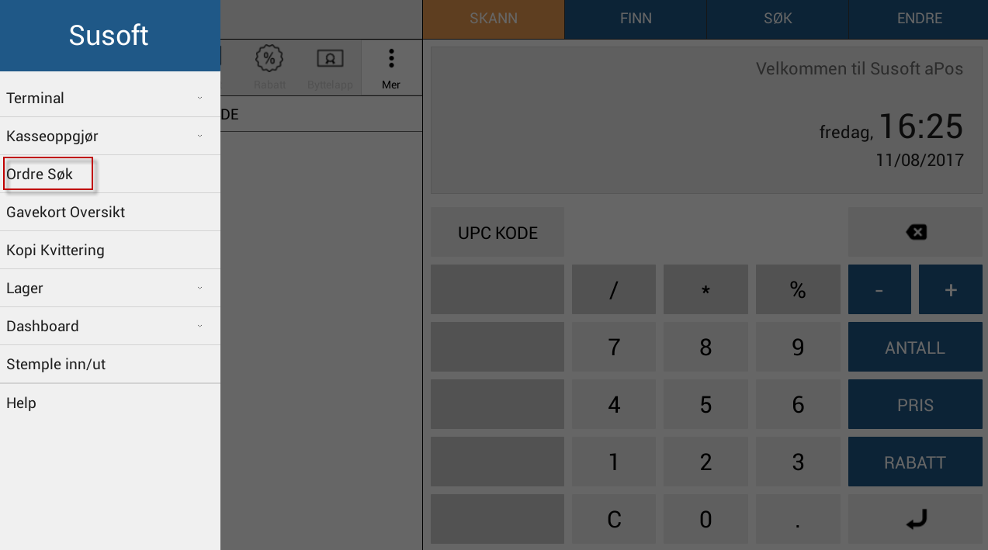
I ordre søk søker du frem ordren du vil skrive ut en retur for. Når du har funnet, og gått inn på den ordren så vil du se at du har en knapp som heter “Print”. Den knappen skriver ut en kopi av kvitteringen for denne ordren. Denne knappen kan du bare bruke en gang fordi det ifølge den nye kasseloven ikke er lov til å skrive ut mer enn en kopi av en kvittering i tillegg til original kvitteringen.
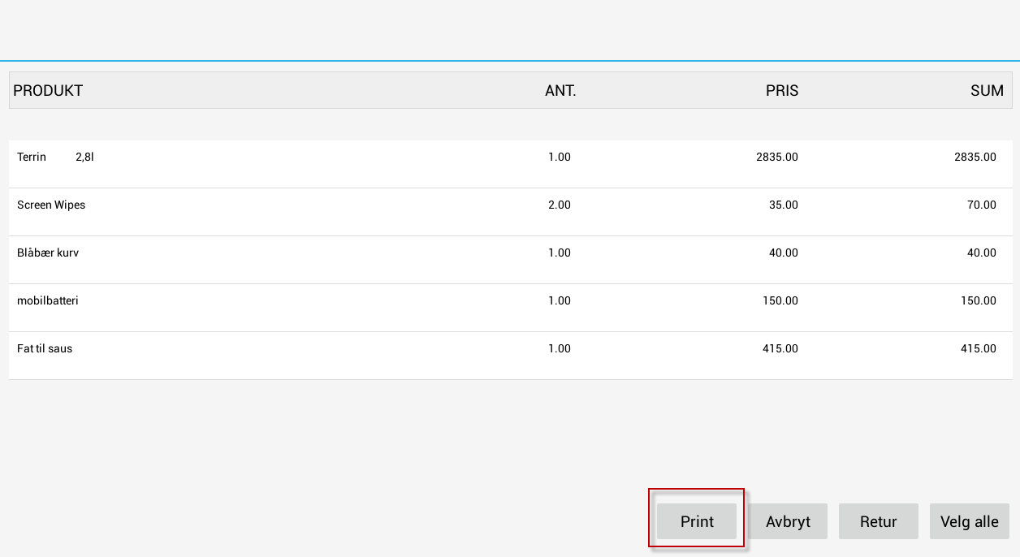

Retur av varer

Skanne kvitteringen
Når en kunde kommer og vil returnere en vare er det enkleste å skanne kvitteringen. Den skannes i samme felt som du skanner vanlige produkter. Da vil produktene fra den ordren komme opp med minus i antall på skjermen. Dersom ikke alle varene i den ordren skal returneres, sletter du de linjene som ikke skal returneres.

Ordre søk
Om kunden ikke har en kvittering, men du vet at kunden kjøpte produktet hos dere, så kan du også lete opp ordren fra “Ordre søk” i menyen som du drar inn fra venstre på skjermen. Der kan du søke etter dato, ordrenummer og beløp fra til. Du trenger ikke skrive noe på beløp og ordrenummer om du ikke vil. Når du har funnet den ordren du ønsket så trykker du på den for å få opp bildet under hvor det står spesifisert hva som var solgt på den ordren. Her Må du velge hvilke varer du vil ta retur på ved å trykke på de slik at fargen blir orange på de varene. Du kan trykke på knappen “Velg alle” for å markere alle varelinjene. Trykk så på “Retur”. Da vil de varene som du valgte legge seg til på ordreskjermen som en retur. Du vil se at det er en retur ved å se at det står et minus tegn (-) på antall.
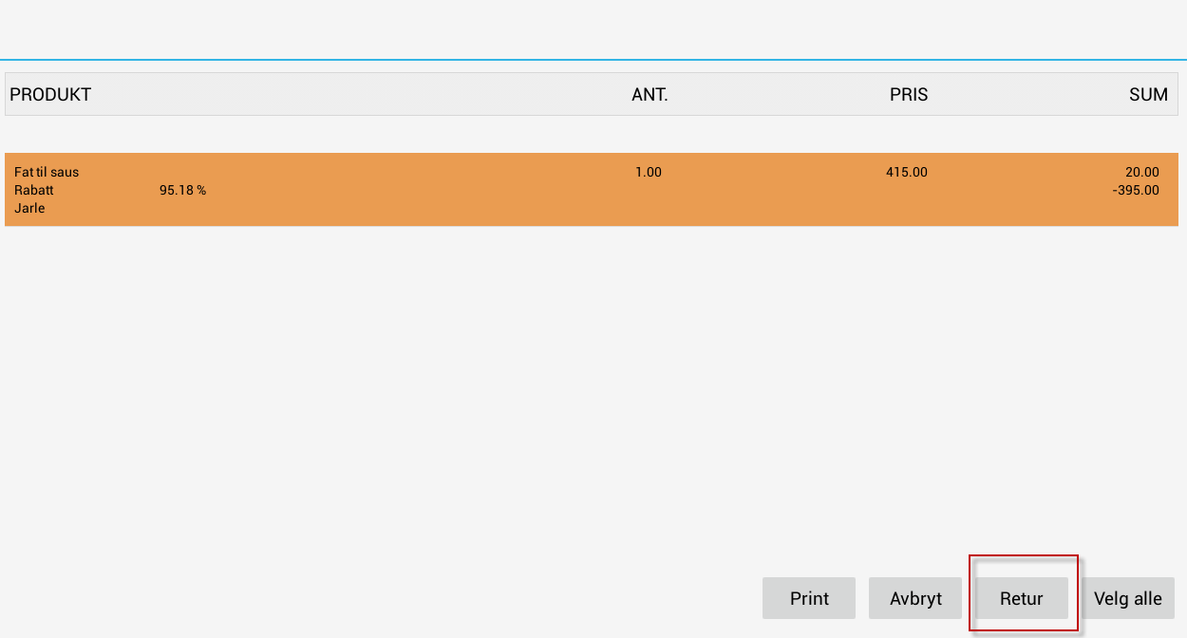

Søke opp en vare og velge retur på den
Den siste måten du kan gjøre en retur på er ved å først legge til et produkt, enten ved å skanne, søke eller bruke hurtigmenyen på FINN. Trykk så på den varelinjen du vil gi retur på slik at du kommer til ENDRE vinduet på høyre side av skjermen. Det trykker du på RETUR knappen. Da vil du se at det står minus på antall. Her kan du også endre antall dersom du vil gi retur på mer enn en vare av samme produkt.
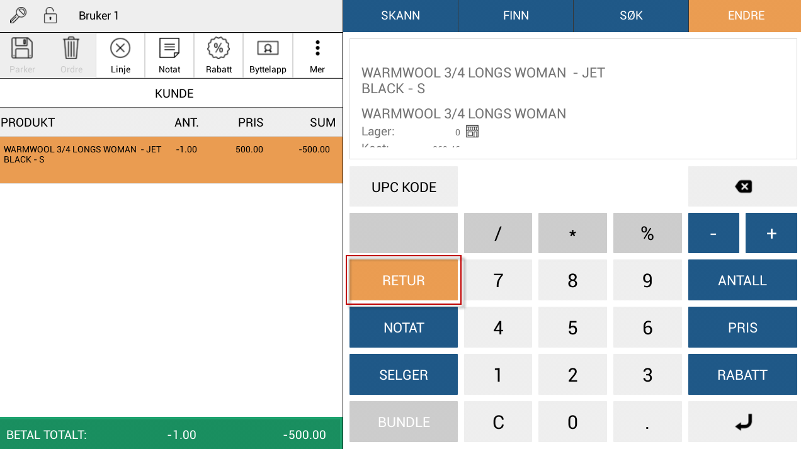

Fullføre en retur
Så går du til betalingsvinduet. Der må du velge hvilken betalingstype du vil gi retur til, og trykker “Enter”. Har du valgt kontanter så kommer det opp hvor mye kunden skal ha tilbake i vekslepenger. Velger du kort så kan kunden få pengene tilbake til et betalingskort, men for at dette kan fungere må du ha en avtale om det med din bankkortterminal leverandør (Nets eller Verifone). Velger du Tilgodeseddel så vil det skrives ut en tilgodeseddel som kunden kan komme tilbake og bruke senere.
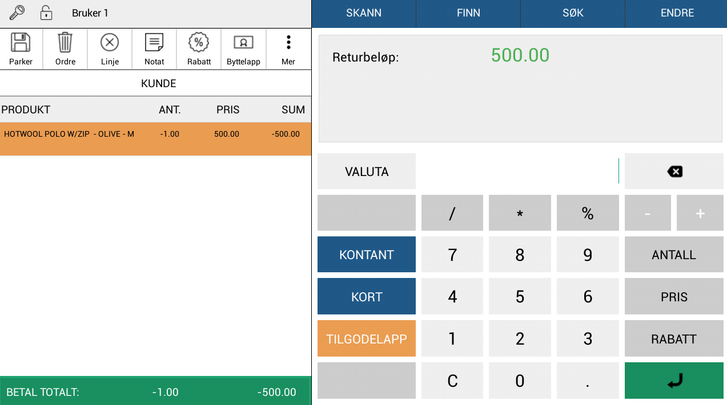

Retur til flere betalingstyper
Fra og med versjon 1.1.5 så er det nå mulig å gi retur til flere betalingstyper på samme retur. Du kan for eksempel gi litt av summen som kontanter og resten til en tilgodeseddel. Dette gjøres på samme måte som når du tar betalt med forskjellige betalingstyper. Om vi tar eksempelet med kontanter + tilgodeseddel, så trykker du først på kontant knappen (dersom den ikke allerede er valgt), så skriver du inn hvor mye som skal gis tilbake i kontanter og trykker Enter. Om resterende beløp så skal gis som en tilgodeseddel, så trykker du på Tilgodeseddel knappen og fullfører ordren ved å trykke på Enter. Du vil da få ut en kvittering for returen og en Tilgodelapp som kunden skal ha. Det vil også komme opp på skjermen hvor mye kunden skal ha tilbake i veksel.
I bildet under har vi allerede lagt inn 200,- i kontanter, og vil gi de resterende 300,- kronene som en tilgodeseddel. Det eneste som gjenstår da er å trykke på Enter knappen.
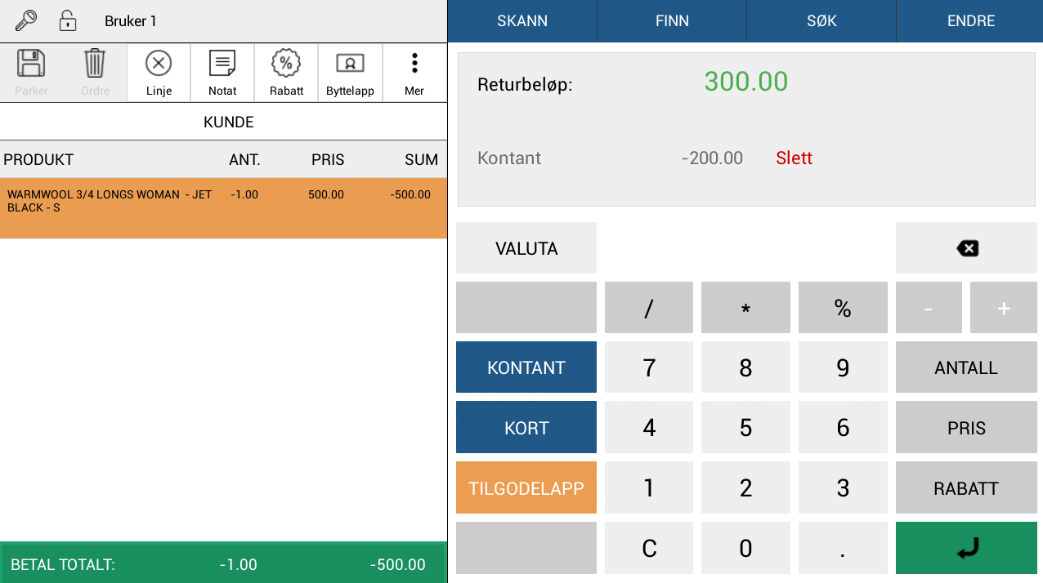

Gavekort/Tilgodeseddel

Hvordan selge gavekort
For å selge gavekort, må man kjenne til varenummeret på gavekortet eller søke det frem. Klikk på SØK og skriv inn GAVEKORT (det holder å skrive bare GAVE). Dersom det ikke kommer frem et produkt må det produktet lages i Global One. Er du en ny kunde av oss så skal det finnes et gavekort. Klikk på dette og det blir lagt til ordren, men med 0,- i beløp. Det spretter så automatisk opp en dialog-boks der man legger inn pris. Her kan du også endre antall dersom du skal selge flere gavekort til samme pris. Trykk så OK og beløpet på gavekortet er oppdatert i skjermen. Etter dette kan man enten gå direkte til betalingsvinduet og velge betalingstype, eller dersom kunden skal kjøpe noe mer kan man legge til de produktene kunden skal ha og så gå til betaling og fullføre ordren på vanlig måte. Om kjeden din har flere butikker så kan alle gavekort som er solgt i en butikk brukes i alle de andre butikkene så lenge de andre butikkene også bruker Susoft aPos.
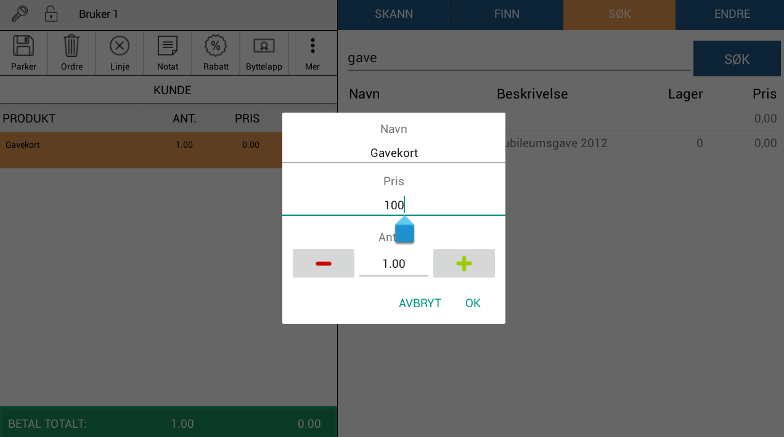

Hvordan betale med gavekort/tilgodeseddel
Kommer kunde med et gavekort eller tilgodeseddel, er det bare å skanne strekkoden. Men det som er viktig her er at gavekort/tilgodeseddler skal ikke skannes på samme sted som vanlige produkter eller kvitteringer. Gavekort er et betaligsmiddel så det første vi må gjøre er å legge til de produktene som kunden vil kjøpe. Så gå vi tilbetalingsvinduet. Der velger vi Gavekort, og så kan vi skanne strekkoden i tekstfeltet der. Da vil systemet hente opp gavekortet eller tilgodeseddelen automatisk og du vil få opp vinduet som du ser under. Der kan du velge hvor mye av beløpet på gavekortet som skal brukes. Dersom ikke hele beløpet brukes så skrives det automatisk ut et nytt gavekort med det resterende beløpet.
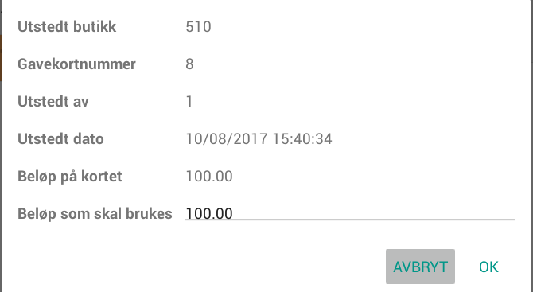
Dersom gavekortet er på mer enn totalsummen for ordren, vil systemet automatisk foreslå beløpet som skal brukes. Du kan likevel velge å bruke mer av gavekortet. Det som skjer da er at kunden får beløpet som var for mye tilbake som kontanter.
Hvis du ikke greier å skanne inn gavekortet, kan du “sveipe” skjermen fra venstre for å få frem en hjelpemeny. Her kan du trykke på “Gavekort Oversikt” for å søke etter gavekortet. Dersom man ikke endrer på datoene så får du automatisk opp gavekortene/tilgodeseddlene som er solgt i dag. Når du har funnet det gavekortet som skal brukes så velger du det ved å trykke på det.
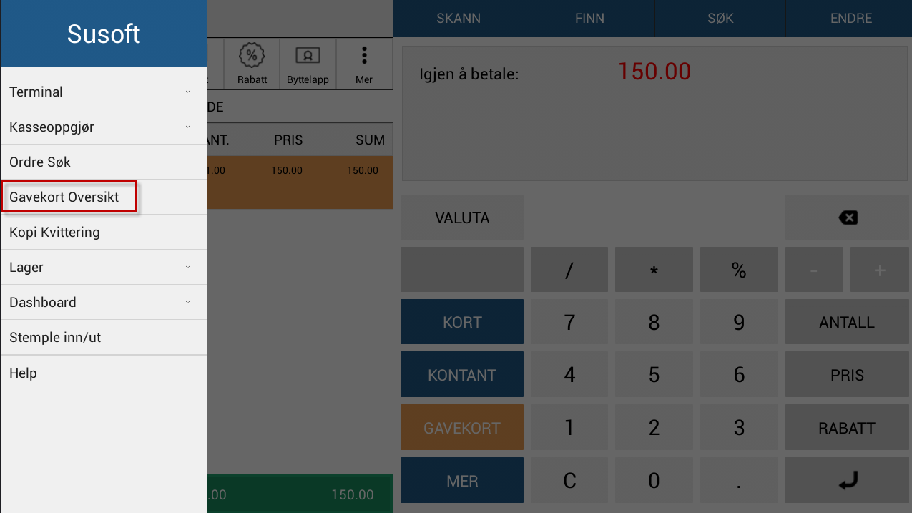
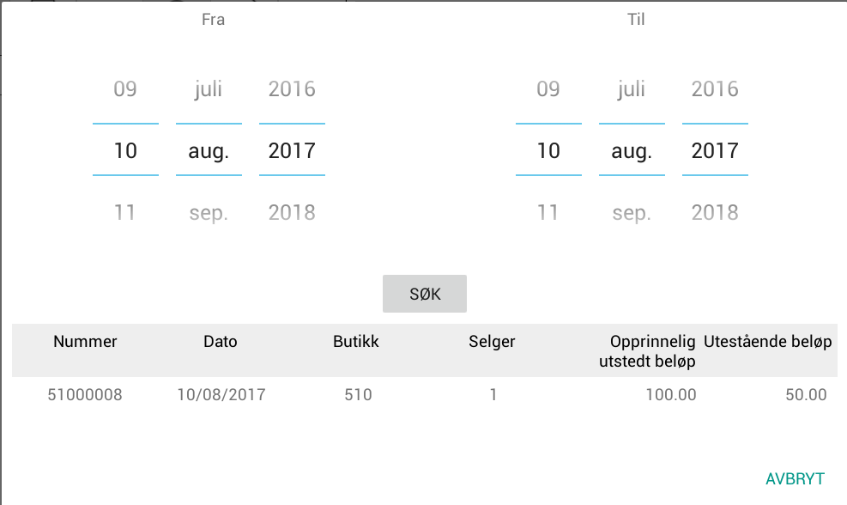

Gavekort/Tilgodeseddler fra Shopkeeper
Dersom din butikk/kjede tidligere har brukt Shopkeeper (vårt forrige kasseprogram) så vil du ikke finne gavekortene/tilgodeseddlene fra “Gavekort Oversikt”, men du vil kunne skanne gavekortene på samme måte som du skanner gavekort fra aPos. Dette vil imidlertid bare virke dersom butikknummeret ditt består av 3 siffer. Det vil ikke fungere for de butikkene som har 1 eller 2 siffer i butikknummeret. Alle nye butikker nå skal ha 3 siffer.

Eksternt Gavekort
Så hva gjør du dersom kunden kommer med et gavekort som systemet ikke finner, og som du ikke finner fra “Gavekort Oversikt”? For eksempel dersom det er et gavekort fra en Shopkeeper kasse hvor butikknummeret er 1 eller 2 siffer, eller det er et gavekort som dere har som ikke er fra aPos kassen. Da kan du bruke “Eksternt gavekort” som betalingstype. Du finner det ved å trykke på “MER” knappen i betalingsvinduet hvor du velger betalingstype.
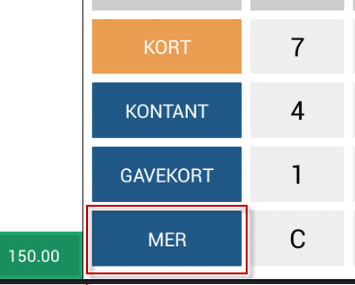
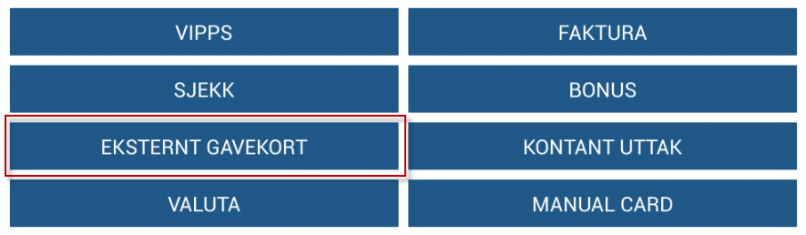
Du vil da få opp et vindu hvor du skal fylle ut et gavekort nummer og beløp som skal trekkes fra det eksterne gavekortet. På “Eksternt Gavekort nummer” kan du skrive hva du vil. Det er bare for å gi det eksterne gavekortet et nummer/id. “Beløp på gavekortet” er egentlig det beløpet som du vil registrere som betaling. aPos vil automatisk foreslå totalsummen på ordren, men dersom gavekortet kun er på 100kr når totalsummen er på 150kr, så skriver du inn 100. Da vil det være 50kr som gjenstår å betale som du må slå inn med enten et nytt eksternt gavekort eller med en annen betalingstype. Dersom det eksterne gavekortet er på 200kr, men ordren er på 150kr så er det best at du skriver inn 200kr. Det er da 50kr for mye. De 50 kronene vil systemet gi ut som veksel i kontanter. Dersom det er greit for din butikk så gir du da kunden det han kjøpte pluss de 50 kronene. Dersom din butikk heller vil gi kunden et nytt gavekort på de resterende 50 kronene, så må du selge et gavekort på 50 kroner hvor du bruker kontanter som betalingstype. 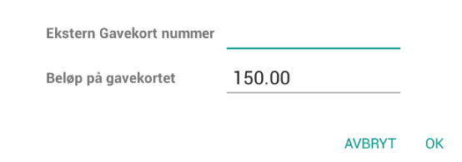
Grunnen til at vi kaller det feltet “Beløp på gavekortet” i stedet for “Beløp som skal brukes” er nettopp fordi det i de aller fleste tilfeller er beløpet på det eksterne gavekortet du bør skrive inn der. Om du ikke skriver inn totalbeløpet må du på en annen måte registrere at kunden har penger igjen på gavekortet sitt. For eksempel ved å skrive det på gavekortet.

Sentergavekort
Om din butikk bruker sentergavekort så fungerer det på samme måte som et vanlig kort så da velges “KORT” som betalingstype.

Byttelapper

Skrive ut byttelapper
Byttelapper skrives ut med “Byttelapp” knappen oppe på venstre side av skjermen.
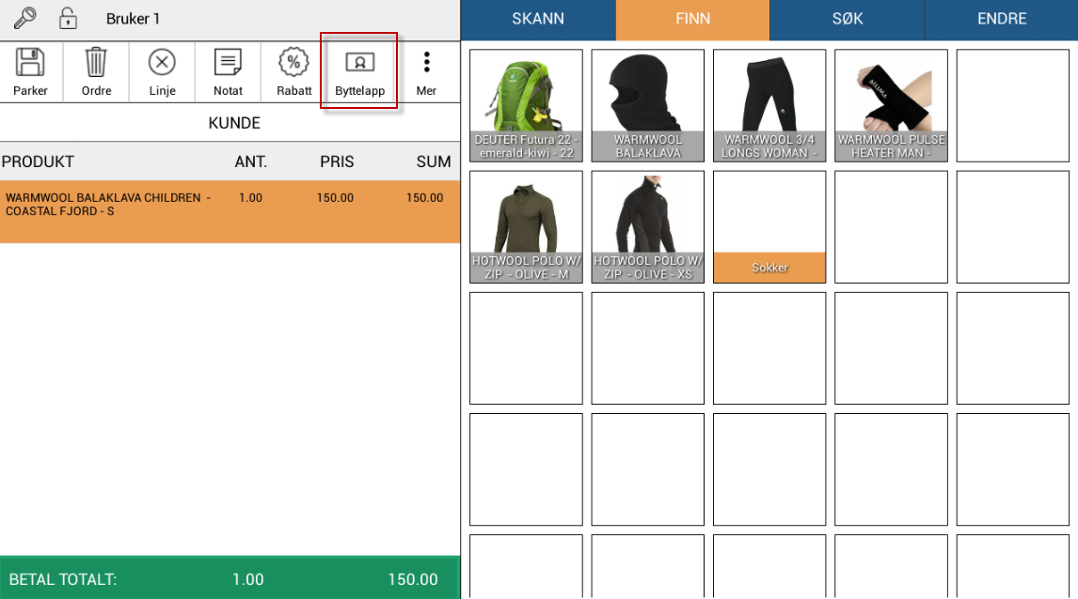
Byttelapper skal skrives ut etter at du har lagt til/skannet produktene, men før du tar imot betaling for ordren. Byttelappen vil da følge hele ordren.

Bruke byttelapper
For å bruke en byttelapp så skanner du byttelappen på samme måte som du skanner varer eller kvitteringer. Da vil de varene som var på den ordren som byttelappen ble skrevet ut for stå som retur på ordreskjermen på venstre side av skjermen. Dersom bare noen av produktene i ordren skal byttes, så sletter man bare de varelinjene som ikke skal byttes.

Hvordan fungerer tastaturet på høyre side
Som du ser er skjermen delt i to. Venstre side viser ordren med varelinjer. Høyre side viser tastatur du benytter til å taste inn beløp eller antall.
Klikker du ENDRE oppe til høyre, får du frem tastatur for vedlikehold. Du må klikke på en vare på venstre side for å markere hvilke varer du skal endre. Ønsker du å endre beløp, klikk på beløp, endre beløpet og klikk på (enter). Da blir beløpet oppdatert på varen. Du kan også først taste inn beløpet og så klikke BELØP. Det har samme effekt og vil oppdatere beløpet på varen.
Du kan også endre beløp eller antall med -1 eller + 1 ved å klikke på pluss eller minus. Her er det bare å forsøke seg litt frem.

Rabatt

Hvordan gi rabatt på hele handlekurven
For å gi rabatt på hele handlekurven brukes “Rabatt” knappen oppe på venstre side av skjermen.
Der har du 3 alternativer. Du kan gi rabatt i prosent. For eksempel så kan du skrive inn 10 for å gi 10 prosent rabatt. Du kan gi rabatt i beløp, for eksempel 100kr i rabatt. Eller du kan skrive inn et nytt totalbeløp for hele ordren og la systemet regne ut hvor stor rabatten er.
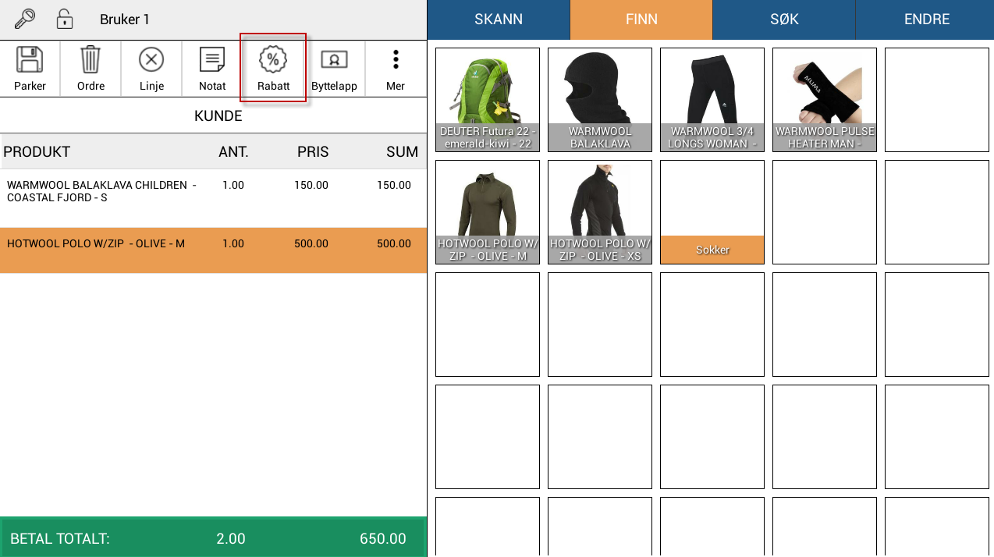
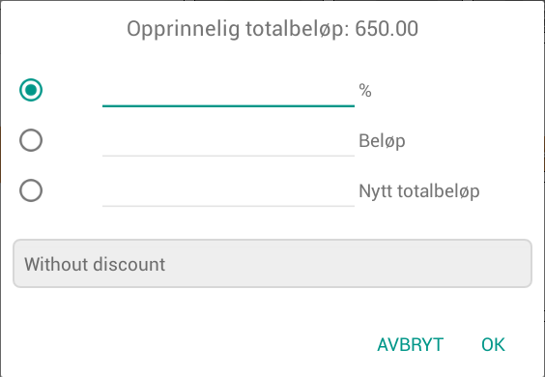

Hvordan gi rabatt på bare en varelinje
Å gi rabatt til en enkelt varelinje gjøres på samme måte som å endre pris på en varelinje. Du trykker først på varelinjen slik at du kommer til “Endre” vinduet på høyre side. Der trykker du på “RABATT” slik at fargen på den blir orange. Så skriver du inn i tekstfeltet på høyre side av skjermen hvor mye du vil gi i rabatt. Dersom du skal gi en rabatt i antall kroner, så skriver du bare inn for eksempel 100 om du vil gi 100 kroner i rabatt. Vil du gi rabatt i prosent så skriver du inn tallet og så trykker du på prosent tegnet. Når du har skrevet inn riktig rabatt så trykker du på “Enter”, enten på tastaturet eller på knappen nede til høyre på skjermen .
Det er også mulig å først gi rabatt på hele ordren, og så gi rabatt til en enkelt varelinje.
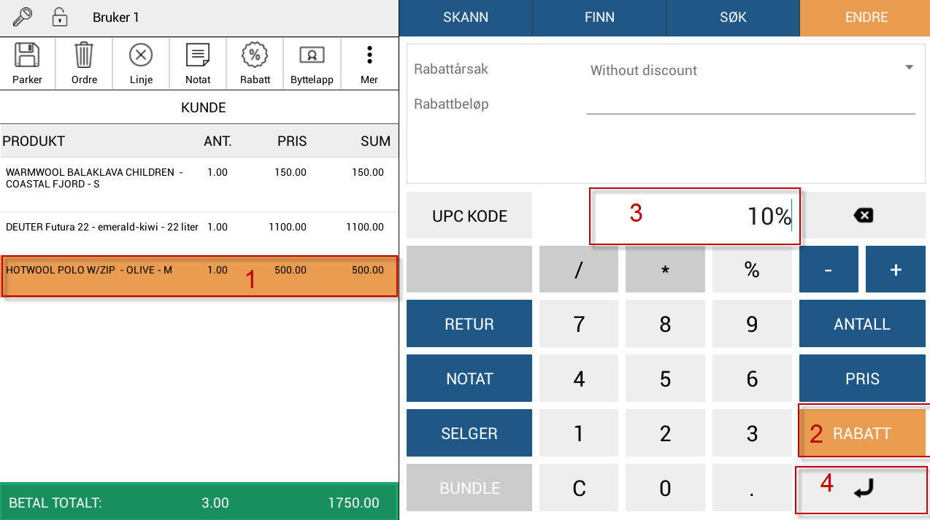

Rabattkampanjer
Rabattkampanjer er noe du kan lage på Global One. Der kan du sette opp hvilke enkeltprodukter eller kategorier som skal gis rabatt på, hvilken periode rabatten skal gjelde for osv. Du kan for eksempel sette opp at alle produktene dine skal ha rabatt i en periode. Når en rabattkampanje er aktiv i Global One så vil den også automatisk bli aktiv på kassen.
Det er to typer rabattkampanjer du kan bruke. Den som heter “Butikkampanje” og den som heter “Rabatt matrise”. De får du tilgang til fra Global One -> Produkt vedlikehold -> Pris vedlikehold
Du finner hjelpedokumentasjon for hvordan de brukes på Global One -> Hjelpedokumentasjon - Hjelp dokumentasjon.

Hvordan selge på diversevare
I systemet er det lagt inn en standard diversevare med artikkel 999. Man kan selv lage så mange diversevarer man ønsker, men for å hjelpe deg å komme i gang, har vi allerede laget denne diversevaren for deg.
For å benytte diverse, gjør du følgende:
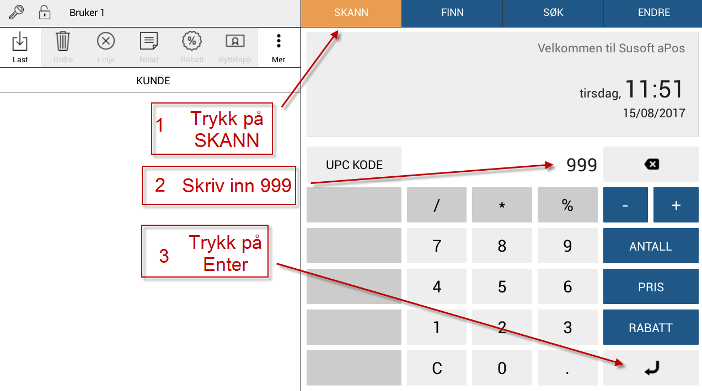
Når dette er gjort, får du opp en boks hvor du kan endre navn, pris og antall på diversevaren. Trykk på “OK” når du har endret det du ønsker. Etter at diversevaren er lagt til kan du endre beløp og antall på samme måte som for vanlige produkter. Du kan også gi rabatt om du ønsker det.
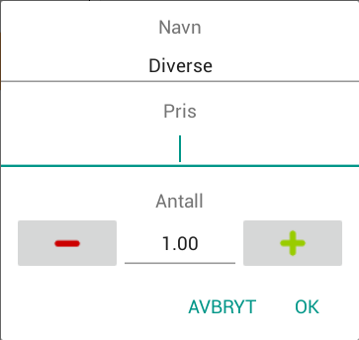

Kunde
Å legge til en kunde på ordren er valgfritt, men det er et krav dersom du velger Bonus eller Faktura som betalingstype. Dersom du vil lagre informasjon om en kunde eller du lett vil se tidligere ordrer for denne kunden så er det også en god ide å legge til kunde på ordren. Kunder som du har registrert kan du også for eksempel sende ut sms eller mail til med for eksempel tilbud eller annen informasjon som du ønsker å gi til kundene dine.

Opprette en ny kunde
Om du vil registrere en kunde på ordren så bruker du den lange “KUNDE” knappen på venstre side av skjermen.
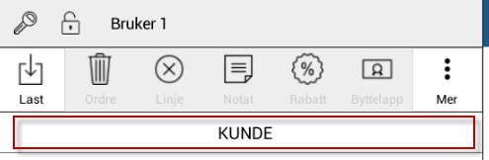
Her kan du søke etter eksisterende kunder, eller legge til nye. Trykk på “NY KUNDE” for å legge til en ny kunde.
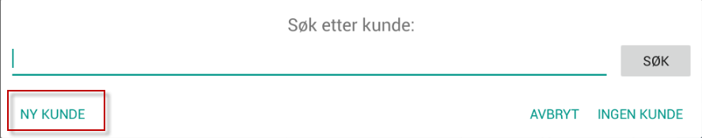
Her velger du først om det er en privat person, eller et selskap. Så fyller du ut den informasjonen som du ønsker å registrere. Dersom kunden skal få fakturaer på mail så må e-post fylles ut og du må hake av for E-post faktura. På bildet under så ser du ikke all informasjonen som du kan fylle ut. Du vil mest sannsynlig ikke se alt på skjermen din heller. For å se/endre resten av informasjonen om kunden så må du “scrolle” nedover, enten ved å dra oppover med en finger på skjermen, eller ved å bruke musen om du har en mus kobler til.
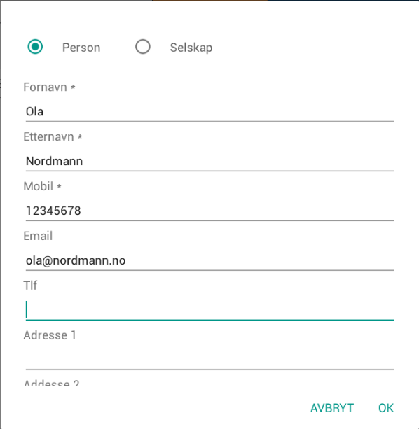

Søke og legge til en eksisterende kunde
For å legge til en kunde som du har opprettet tidligere, trykker du først på “KUNDE” knappen opp på venstre side av skjermen. Derfra kan du søke opp en kunde, enten ved å skrive inn navnet, kundenummeret, telefonnummeret eller e-posten til kunden. Skriver du inn navnet så trenger du ikke skrive hele navnet. På bildet nedenfor så har jeg søkt etter Ola Nordmann ved å bare skrive inn “ola” som søkeord. Trykk på “SØK” knappen, eller Enter på tastaturet ditt, for å søke.
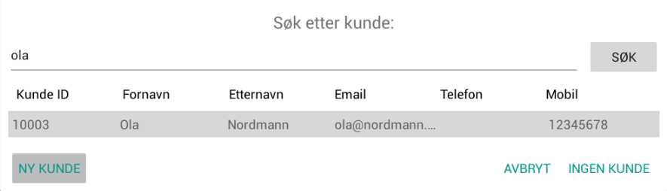

Fjerne en kunde fra ordren
Om du har lagt til en kunde, men du finner ut at du ikke vil registrere en kunde på ordren likevel, kan du fjerne den ved å trykke på “INGEN KUNDE”. Trykk først på navnet til kunden oppe på venstre side av skjermen. Der vil du ha en knapp som heter “INGEN KUNDE”. Trykk på den for å fjerne kunden.
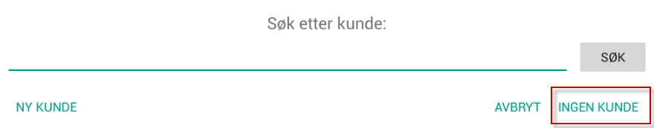

Redigere informasjon om en kunde
For å redigere informasjon om en kunde må du først legge til kunden, så trykke på navnet til kunden for å få opp boksen på bildet under. Der trykker du på “Endre”. Fra der kan du redigere det du vil. Trykk “OK” for å lagre endringene.
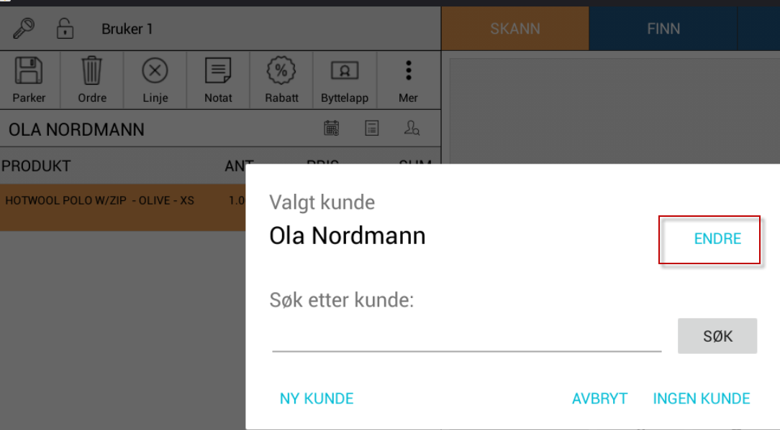

Se tidligere ordrer for denne kunden
Etter at du har lagt til en kunde kan du enkelt se den kundens tidligere ordrer ved å bruke knappen merket med rød firkant på bildet under.
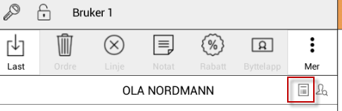
Der kan du på samme måte som i “ordre søk” se på ordrene, ta retur og skrive ut kopi av kvittering.
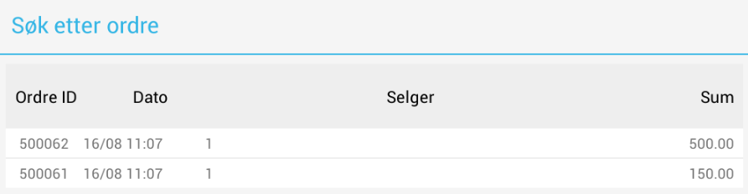

Legge til informasjon om en kunde
For å legge til et notat med informasjon om en kunde kan du gjøre ved å bruke knappen helt til høyre på kundelinjen (merket med rød firkant på bildet under).
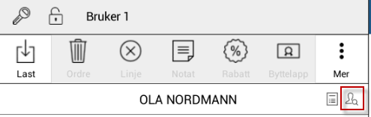
Her kan du legge til nye notat eller redigere de notatene du har laget før.
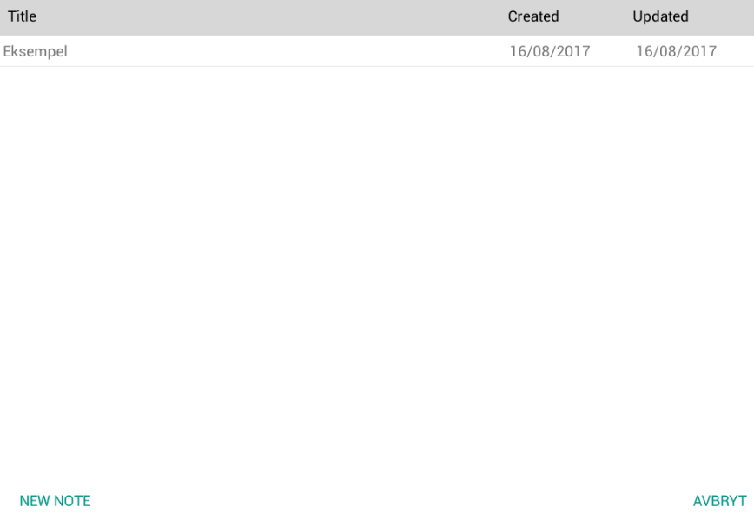

Sende SMS til en kunde (SMS Reminder)
Du har fra versjon 1.1.5D av aPos nå muligheten til å sende SMS til kundene dine. Dette kan du for eksempel gjøre for å minne kunden på en avtale som dere har.
Måten det gjøres på er at du først velger en kunde i kasseskjermen, så trykker du på ikonet for å sende SMS (se bilde under).
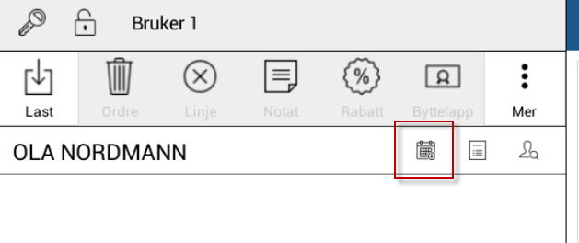
Her velger du hvilken dato og klokkeslett denne meldingen skal sendes på. Så skriver du inn en melding og trykker “Send”. Da blir den sms-en sendt til kunden på det tidspunktet som du valgte.

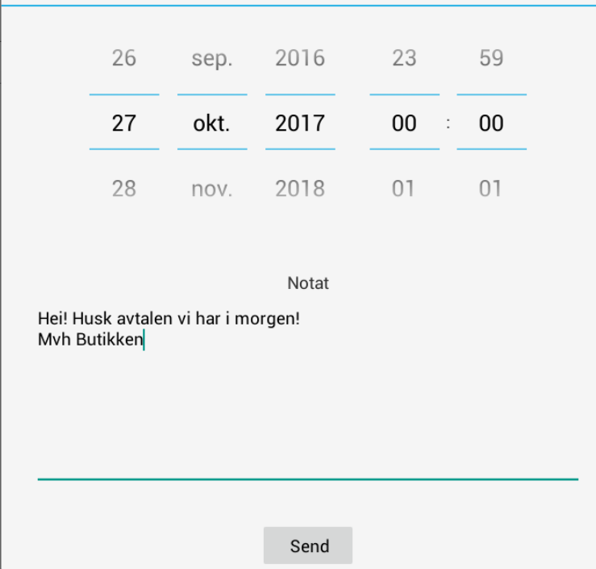
OBS! Dette koster 1kr per SMS dersom du ikke har noen avtale med Front. Vi vil fakturere deg for dette peridevis. Dersom du har avtale med Front og innstillinger for det er satt opp i G1 så vil du få fakturaer direkte fra Front.

Hvordan gjøre kasseoppgjør

Avstemme terminal
Når man skal gjøre kasseoppgjør, må man først avstemme bankterminalen om man har en. Husk at alle kort-transaksjoner ikke blir overført din konto før du har foretatt en avstemning av terminalen. Dette gjøres normalt ved hvert kasseoppgjør.

Ekstern bankterminal som ikke er integrert med kassen
Hvis terminalen ikke er integrert med kassen, gjøres dette på selve terminalen. Her skal leverandøren av terminalen levere en beskrivelse på hvordan dette gjøres.

Terminal som er integrert med kassen
Når du skal avstemme en integrert terminal kan dette gjøres enkelt på følgende måte. Dra menyen på kassen frem fra venstre side ved å dra fra venstre mot høyre på skjermen. Start på venstre side. Da får du opp denne skjermen hvor du først må trykke på Terminal og så på Avstemme Terminal:
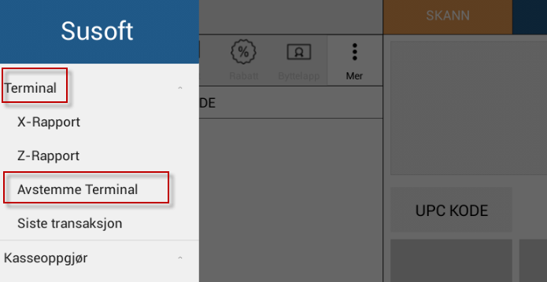
Når du har gjor det, skal printeren skrive ut en “slipp” med dagens salg og totalt. Enkelt og greit.

Så skal vi starte kasseoppgjøret
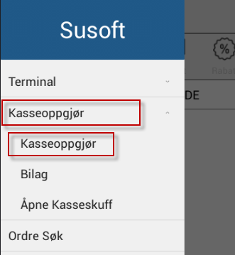
Kasseoppgjøret åpner du fra menyen du får frem ved å dra fra venstre på skjermen. Trykk på “Kasseoppgjør. Når du har gjort det, får du frem følgende skjerm:
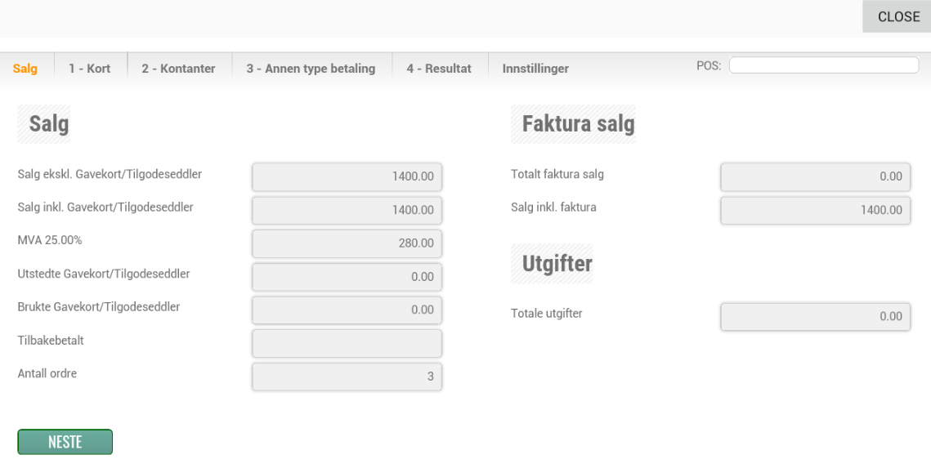
Denne skjermen har 6 faner på toppen.

Salg
Denne fanen viser salg, moms, solgte gavekort/tilgodeseddler og bilag. Her skal du ikke fylle ut noe. Denne siden er kun for informasjon.

Kort
Denne fanen viser hvor mye av betalingen som er gjennomført på kort.
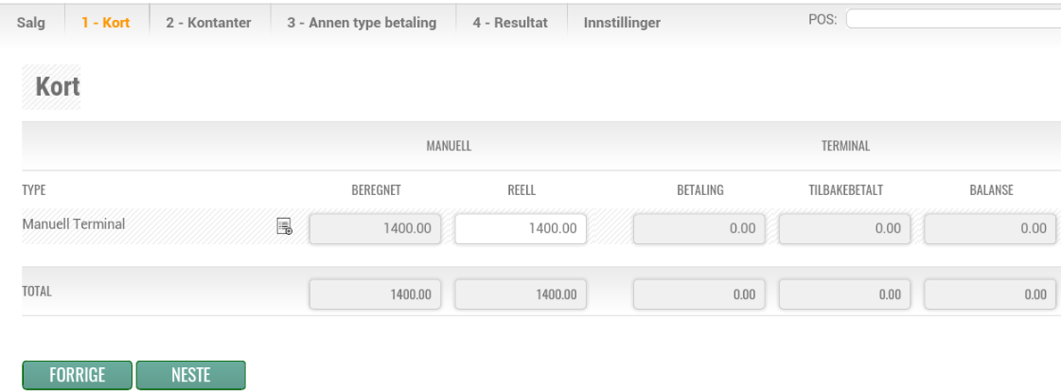
Har du integrert kort-terminal skal du se på høyre side av skjermen. Her vises sum betaling mottatt via kort. Har du mottatt betaling via forskjellige kort, vil disse bli listet opp nedover. Eksempel på dette kan være Baxi, Visa, Master etc.. Er det benyttet et kort som ikke finnes i din kortliste, blir dette merket med “Unknown”. Skjer det, bør du prøve å finne ut hvilke kort dette gjelder og sørge for at dette er et gyldig kort i din avtale med banken.
UINTEGRERT TERMINAL
Har du en kort-terminal som ikke er integrert skal du se på venstre side under “MANUELL”. Her vil det som standard stå Manuell Terminal og hvor mye systemet har beregnet at du har solgt siden forrige kasseoppgjør. I “Reell” kolonnen kan du skrive inn det som avstemmingen fra terminalen din sier at du faktisk har solgt. Dersom du har registrert alle salgene riktig på kassen, så skal beregnet og reell være identiske.
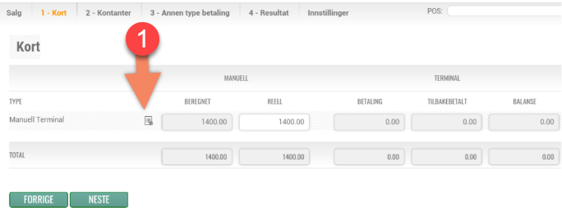
Klikk på symbolet (1). Da får du opp følgende:
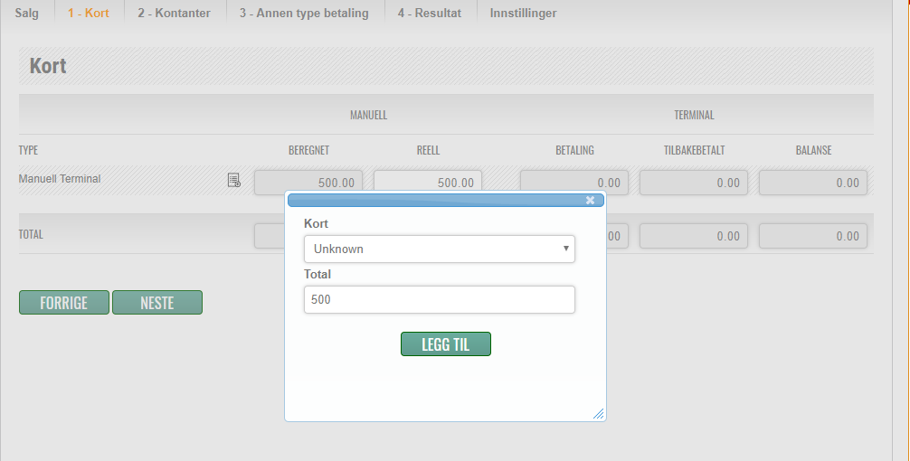
Klikk på “kort” og du får frem kortlisten:
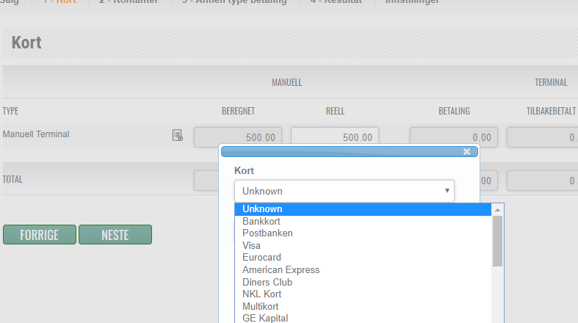
Her velger du de kortene som står på listen du fikk ut når du avstemte terminalen. På denne listen skal brukte korttyper og beløp stå.
I denne rutinen legger du inn kort type for kort type med korrekt beløp fra avstemmings- listen.
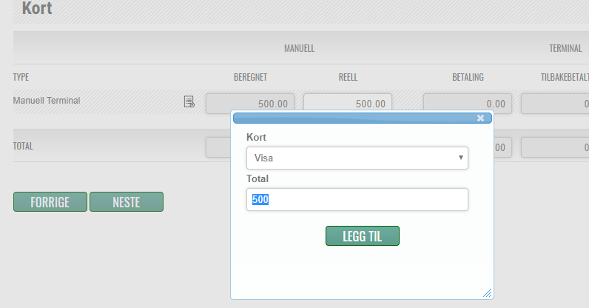
I eksemplete over, legger vi inn 500,- på VISA. Trykk på LEGG TIL, og gjenta operasjonen om du må legge til flere kort.
Denne knappen kan du bruke til å spesifisere hvilke kort kundene dine brukte til å betale med. Den informasjonen finner du på avstemmingen fra terminalen din.
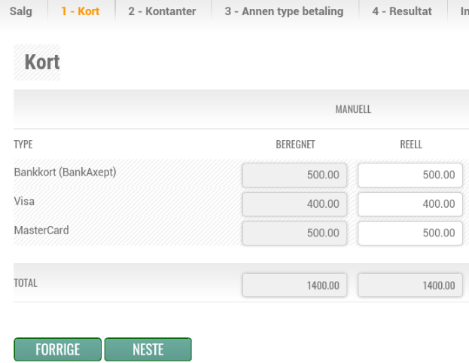
I bildet over har jeg brukt den knappen til å si at jeg hadde 500,- på BankKort (BankAxept), 400,- på Visa og 500,- på MasterCard. Om du vil spesifisere dette eller ikke er opp til deg. Om du ikke endrer det vil det stå som Manuell Terminal.

Kontanter
Her får du opp et bilde som viser den summen av kontanter datamaskinen tror skal ligge i kasseskuffen, basert på registrert salg. Du må nå telle alle kontanter INKLUDERT beholdning. Dette beløpet taster du inn i MANUELL TELLING. Dette må du gjøre selv om beløpet datamaskinen har talt og du har talt, er det samme.
Slik ser bildet ut:
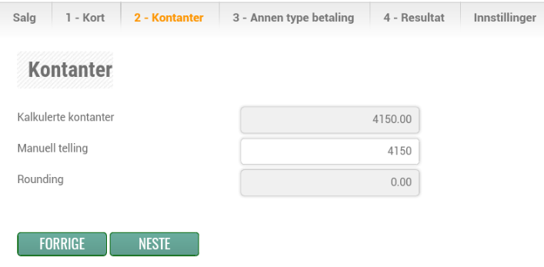

Annen type betaling
I denne fanen legger du inn talte (brukte) gavekort og tilgodesedler.
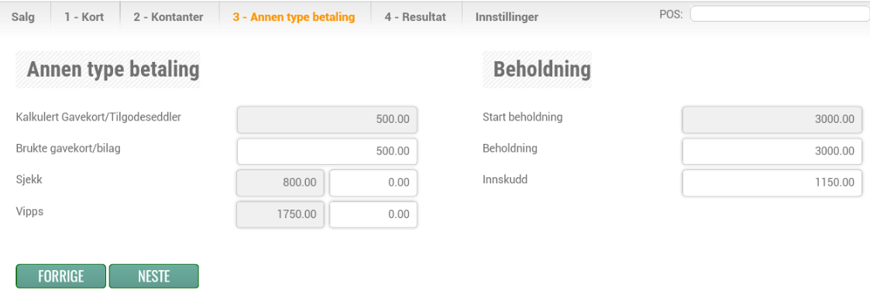
I tillegg vil du se startbeholdning, reserve og innskudd. Hvis du har satt “beholdning” til 2000 og du har 4000 i kontanter i kassen. Vil “Innskudd” vise 2000 ( 4000 - 2000 = 2000). Ønsker du å sette et større beløp i banken, kan du endre innskudd. Da vil beholdning (reserve) automatisk bli justert ned og startbeholdningen din neste dag vil bli tilsvarende lavere.

Resultat
Dette er den siste fanen du normalt er innom ved gjennomføring av et kasseoppgjør. Bildet ser slik ut: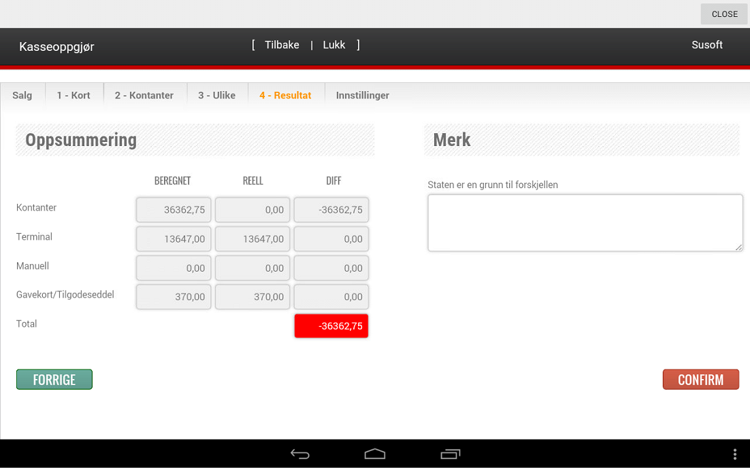
I dette tilfellet er DIFF markert med rødt. Det betyr at det er en differanse mellom det datamaskinen tror skal være i kassen, og det du har talt. Du får ikke gjennomført kasseoppgjøret før du har gjort en av følgende to alternativer:
- Du må skrive inn en forklaring på differansen.
- Du må finne ut hvorfor det er differanse.
Du bør alltid bruke litt tid på å finne ut hvorfor det er differanse. Hvis du ikke finner noe feil, skriver du en forklaring og klikker på CONFIRM/BEKREFT. Da vil kasseoppgjøret bli kjørt.
Feilen i dette tilfellet er at du har glemt å legge inn talte kontanter i fanen “kontant”.

Innstillinger
Før du kjører kasseoppgjøret første gang, kan det være lurt å legge inn hvem som skal motta kasseoppgjøret på mail (om noen). Videre kan du legge inn start beholdning du ønsker skal være i kassen.
Bildet ser slik ut:
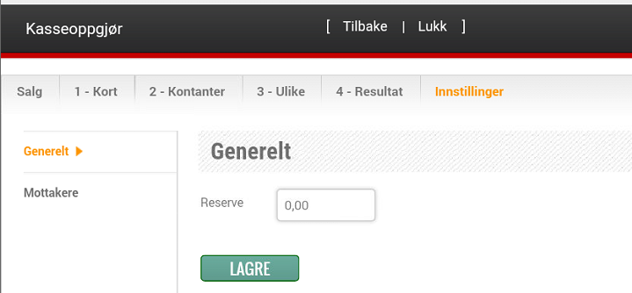

Til slutt
Alle salg som registreres i kassen, kan du via nettskyen til Susoft se og sjekke når du måtte ønske. Du kan også kjøre ut kopi av alle kasseoppgjør når som helst.
For å logge på nettskyen, logger du deg inn med ditt brukernavn og passord. Om ikke du vet dette så vet sikkert din sjef det. Om ikke kan dere kontakte oss.
g1.susoft.com/xxxxxx xxxx er i dette tilfellet navnet på din portal (ofte navn på fima)

Offline modus
Av og til vil du merke at du har et orange tegn over Mer knappen (Prikk med parenteser). Dette tegnet betyr at du er i offline modus.
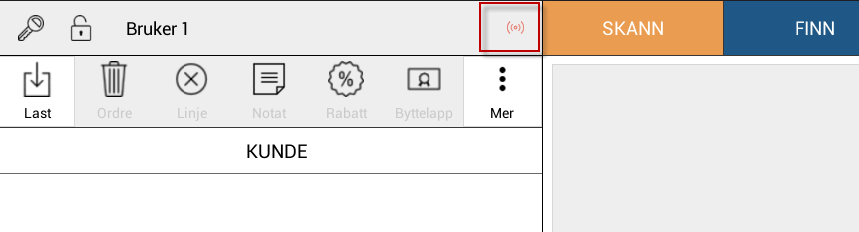
Det kan være flere grunner til at du er i offline modus.
- Du har mistet Internett forbindelse på kassen din
  - Feil hos Internett leverandøren din
  - Feil på routeren din
  - Feil med en kabel
  - Feil med nettverksinnstillingene på kassen
- Serverene våre er nede eller har en feil
At du er i offline modus av og til i korte perioder har stort sett ingen betydning, men du har litt begrensninger som det kan være greit å vite om.
- Du vil ikke kunne selge gavekort eller gi ut tilgodeseddler
- Du vil ikke kunne bruke Faktura som betalingstype
- Du vil ikke kunne opprette nye kunder
- Byttelapper kan ikke brukes
- Kvitteringer kan ikke skannes
- Bonus kan ikke brukes eller oppdateres ved salg
- Du vil ikke kunne bruke noen av rutinene som kobler seg til Global One
  - Kasseoppgjør
  - Bilag
  - Ordre søk
  - Gavekort Oversikt
  - Alt under “Lager”
  - Alt under “Dashboard”
  - Stemple inn/ut
  - Help
- Dersom du har en “workshop” versjon av aPos (de aller fleste har ikke dette), så kan du heller ikke parkere eller laste inn parkerte ordrer.
Selv om du er i offline modus så vil du likevel kunne gjøre salg på kassen. Ordrene vil lagres lokalt og vil sendes opp til Global One når du har forbindelse til serverene våre igjen.

Deponering
Deponering er noe som er nytt i versjon 1.1.5 av aPos. Nå har du en knapp som du kan trykke på om du vil gi kunden din muligheten til å deponere varen. For å få fram deponering knappen så trykker du på “MER”, oppe på venstre side av skjermen. Når du så trykker på “Deponering” så vil du få opp en kalender. Her velger du dato for hvor lenge deponeringen skal være gyldig.
På kvitteringen vil det stå nede på kvitteringen, “Deponering”, og “Gyldig til: ….”. Senere vil vi også lage rapporter som du kan hente ut i Global One for for eksempel hvor mye deponering butikken har som er gyldig nå, men foreløpig så lagrer vi bare informasjonen i databasen og skriver deponering på kvitteringen.
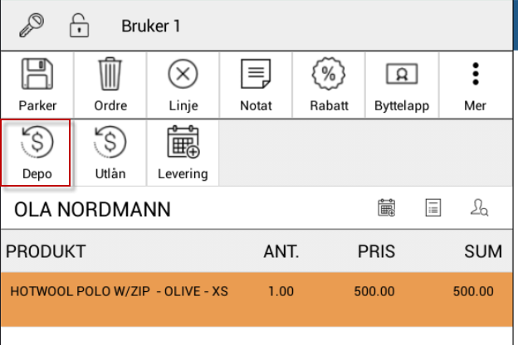
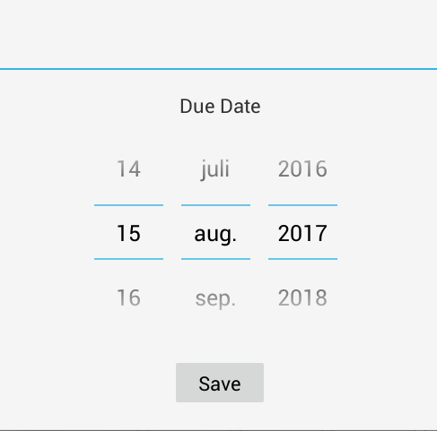

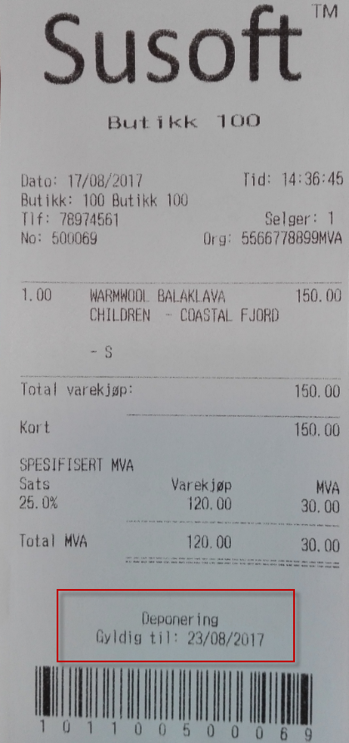
På kvitteringen til venstre ser du hvordan det vil se ut dersom du bruker deponering.

Utlån
Før du starter prosessen med utlån må du legge til produktene som kunden skal få lov til å låne.
For å få frem knappen med Utlån må du først trykke på “Mer” knappen oppe på venstre del av skjermen. Der velger du en returdato hvor kunden skal få lov til å returnere produktet innen. Når du så trykker på “Create loan” vil det skrives ut 2 kvitteringer, en til kunden og en som butikken beholder.
